SUBDIRECCIÓN GENERAL DE AGUA POTABLE, DRENAJE Y SANEAMIENTO

GERENCIA DE POTABILIZACIÓN Y TRATAMIENTO

SUBGERENCIA DE APOYO TÉCNICO NORMATIVO EN INGENIERÍA DE COSTOS

ESPECIFICACIONES GENERALES PARA LA CONSTRUCCIÓN DE SISTEMAS DE AGUA POTABLE Y ALCANTARILLADO

EDICIÓN. 201

I N D I C E
PRESENTACIÓN…………………………………………………….…………………….. 3

PRIMERA PARTE

CLAVE1000TERRACERÍAS……………..……………………………………………..… 4

SEGUNDA PARTE

CLAVE 2000AGUAPOTABLE……………………………………………………………... 9

CUARTA PARTE

CLAVE 4000OBRACIVIL…………………………………………………………….……. 23

SEXTA PARTE

CLAVE 6000 INSTALACIONES SANITARIASYELÉCTRICAS………………………… 42

SÉPTIMA PARTE

CLAVE 7000 HERRERÍA, VIDRIERÍAYPINTURA……………………………………..… 48

OCTAVA PARTE

CLAVE8000SUMINISTROS………………………………………….………………….… 53

NOVENA PARTE

CLAVE 9000 ACARREOS YFLETES………………………………………..……………. 72

CROQUIS: INSTALACIÓN DETUBERÍAS...…………………………………………….

ESPECIFICACIONES DE PIEZAS ESPECIALES……………………………….……….

74

76

CONSULTASE INFORMACIÓN…………………………………………………….…….. 92

P R E S E N T A C I O N.

Con la finalidad de facilitar la integración de catálogos con conceptos relacionados a obras de Agua Potable y Alcantarillado, se emite esta edición que es el marco de referencia y complementa al CATÁLOGO DE PRECIOS UNITARIOS PARA LA CONSTRUCCIÓN DE SISTEMAS DE AGUA POTABLE Y
ALCANTARILLADO, por lo que es imprescindible su utilización en paralelo cuando se requiera formular presupuestos.

Cada concepto está identificado con una clave, misma que existe sola o formando parte integral de un grupo de conceptos similares que para evitar especificaciones repetitivas se maneja como una sola. En general los conceptos seleccionados representan la mayoría de los trabajos que competen a las obras de Agua Potable y Alcantarillado;sinembargo,seriautópicopresuponerqueresuelvandemaneraintegraltodaslasalternativas de un Proyecto, por lo que para los trabajos adicionales que pudiesen existir en una obra determinada o en la elaboración de un Catálogo de Conceptos para la solicitud de recursos o un Concurso, es conveniente asignarles una clave acorde con la nomenclatura aquí propuesta dándole un ordenamiento racional. Estos conceptos adicionales, tomando en cuenta su grado de repetición, previa solicitud de las Unidades Administrativas serán estudiados e incorporados a esta edición.

Encasodequelascondicionesdeunaobraespecificadifieranconloaquíasentado,lasvariacionessedeben indicar generando un nuevo concepto, pero tomando como base el que se encuentra ya definido, al que se le harán las adecuaciones en las Especificaciones Particulares; indicando únicamente las adiciones o cancelaciones según la naturaleza de los trabajos; esto permitirá el análisis y elaboración de los precios unitarios requeridos.

Todos los materiales que se usen para la correcta ejecución de cualquier concepto de trabajo, podrán ser permanentes o temporales y serán puestos en la obra, es decir, en el sitio de su utilización o instalación, cumpliendo con las normas de calidad y las especificaciones generales y particulares requeridas por la Conagua. El contratista deberá de considerar en el precio unitario todas las erogaciones para adquirir o producir todos los materiales necesarios en donde estarán implícitas el costo de todos los acarreos, fletes, maniobras, almacenajes, descarga, abundamiento y mermas durante su manejo. Por lo que no se considerará ningún costo adicional.

Para la PARTE OCTAVA (suministros), el costo del suministro de los materiales es libre a bordo (LAB) en la fábrica o en la bodega del proveedor.

CLAVES 1000 TERRACERÍAS.

DESPALME

1003.01 Y 1003.02

DEFINICIÓN Y EJECUCIÓN. Se entenderá por despalme la remoción de las capas superficiales de terreno natural cuyo material no sea aprovechable para la construcción o que se encuentren localizadas sobre los

bancos de préstamo. También se entenderá por despalme la remoción de las capas de terreno natural que no seanadecuadasparalacimentaciónodesplantedeunterraplén;yengenerallaremocióndecapasdeterreno inadecuadas para todo tipo deconstrucciones.

Se denominará banco de préstamo el lugar del cual se obtengan materiales naturales que se utilicen en la construcción de las obras.

Previamente a este trabajo, la superficie de despalme deberá haber sido desmontada.

Elmaterialproductodeldespalmedeberáserretiradofueradelasuperficiedelbancodepréstamo,queseva a explotar, en la zona de libre colocación o en aquella que señale elResidente.

Se entenderá por zona de libre colocación, la faja de terreno comprendida entre el perímetro del banco de préstamo y una línea paralela a este distante 60 (sesenta) metros; aunque en el caso en que el material deba ser retirado fuera de la obra, se valuara con un concepto diferente.

MEDICIÓN Y PAGO. La medición de los volúmenes de los materiales producto de despalme se hará tomandocomounidadelmetrocúbicoconaproximaciónadosdecimales,empleandoelmétododepromedio de áreas extremas conforme a las líneas de proyecto y/o lo ordenado por elResidente.

CARGA A CAMIÓN DE MATERIAL PRODUCTO DE EXCAVACIÓN.

1004.01

DEFINICIÓN Y EJECUCIÓN.- Se entenderá por carga a camión de material producto de excavación a la suma de maniobras que se deban de realizar para cargar un camión con medios mecánicos o manuales, se incluye todas las maniobras y movimientos necesarios que serequieran.

MEDICIÓNYPAGO.-Lacargaacamióndematerialesproductodeexcavaciónsepagarápormetrocúbico conaproximaciónadosdecimales,yparasucuantificaciónseutilizaránlaslíneasdeproyectooriginalesy/o lo ordenado por el Residente, es decir lleva involucrado el abundamiento, por lo que el contratista deberá valuar el tipo de material, así como las condiciones en que seencuentre.

LIMPIEZA Y TRAZO EN EL ÁREA DE TRABAJO

1005.01

DEFINICIÓN Y EJECUCIÓN. Se entenderá por limpieza y trazo a las actividades involucradas con la limpieza del terreno de maleza, basura, piedras sueltas etc., y su retiro a sitios donde no entorpezca la ejecución de los trabajos; asimismo en el alcance de este concepto está implícito el trazo y la nivelación instalando bancos de nivel y el estacado necesario en el área por construir.

En ningún caso la CONAGUA hará más de un pago por limpia, trazo y nivelación ejecutados en la misma superficie.

Cuando se ejecuten conjuntamente con la excavación de la obra, el desmonte o algunas actividades de desyerbe y limpia, no se pagarán estos conceptos.

MEDICIÓNYPAGO.Parafinesdepagosemediráeláreadetrabajodelasuperficieobjetodelimpia,trazo y nivelación, medida está en su proyección horizontal, y tomando como unidad el metro cuadrado con aproximación a dosdecimales.

EXCAVACIÓN DE ZANJAS

1010.02, 1010.04, 1019.02, 1019.04, 1020.02, 1020.04, 1040.02, 1040.04, 1041.02, 1041.04, 1042.02 Y
1042.04

DEFINICIÓN Y EJECUCIÓN.- Se entenderá por "excavación de zanjas" la que se realice según el proyecto y/uloordenadoporelResidenteparaalojarlatuberíadelasredesdeaguapotableyalcantarillado,incluyendo las operaciones necesarias para amacizar o limpiar la plantilla y taludes de las mismas, la remoción del material producto de las excavaciones, su colocación a uno o a ambos lados de la zanja disponiéndolo en tal formaquenointerfieraconeldesarrollonormaldelostrabajosylaconservacióndedichasexcavacionespor el tiempo que se requiera para la instalación satisfactoria de la tubería. Incluye igualmente las operaciones que deberá efectuar el Contratista para aflojar el material manualmente o con equipo mecánico previamente a su excavación cuando serequiera.

Para la clasificación de las excavaciones por cuanto a la dureza del material se entenderá por "material común", la tierra, arena, grava, arcilla y limo, o bien todos aquellos materiales que puedan ser aflojados manualmente con el uso del zapapico, así como todas las fracciones de roca, piedras sueltas, peñascos, etc., que cubiquen aisladamente menos de 0.75 de metro cubico y en general todo tipo de material que no pueda ser clasificado como roca fija.

Seentenderápor"rocafija"laqueseencuentraenmantoscondurezaycontexturaquenopuedaseraflojada o resquebrajada económicamente con el solo uso de zapapico y que solo pueda removerse con el uso previo de explosivos, cuñas o dispositivos mecánicos de otra índole (martillos neumáticos y/o hidráulicos, etc.). Tambiénseconsiderandentrodeestaclasificaciónaquellasfraccionesderoca,piedrasuelta,opeñascosque cubiquen aisladamente más de 0.75 de metrocubico.

Cuando el material común se encuentre entremezclado con la roca fija en una proporción igual o menor al 25% del volumen de esta, y en tal forma que no pueda ser excavado por separado, todo el material será considerado como roca fija.

Para clasificar el material se tomará en cuenta la dificultad que haya presentado para su extracción. En caso de que el volumen por clasificar este compuesto por volúmenes parciales de material común y roca fija se determinara en forma estimativa el porcentaje en que cada uno de estos materiales interviene en la composición del volumen total.

Elproductodelaexcavaciónsedepositaráaunooaambosladosdelazanja,dejandolibreenelladoquefije elResidenteunpasillode60(sesenta)cm.entreellímitedelazanjayelpiedeltaluddelbordoformadopor dicho material. El Contratista deberá conservar este pasillo libre deobstáculos.

Lasexcavacionesdeberánserafinadasentalformaquecualquierpuntodelasparedesdelasmismasnodiste en ningún caso más de 5 (cinco) cm. de la sección de proyecto, cuidándose que esta desviación no se repita en forma sistemática. El fondo de la excavación deberá ser afinado minuciosamente a fin de que la tubería que posteriormente se instale en la misma quede a la profundidad señalada y con la pendiente deproyecto.

Las dimensiones de las excavaciones que formaran las zanjas variarán en función del diámetro de la tubería que será alojada en ellas.

La profundidad de la zanja será medida hacia abajo a partir del nivel natural del terreno, hasta el fondo de la excavación.

El ancho de la zanja será medido entre las dos paredes verticales paralelas que la delimitan.

Elafinedelosúltimos10(diez)cm.delfondodelaexcavaciónsedeberáefectuarconlamenoranticipación posible a la colocación de la tubería. Si por exceso en el tiempo transcurrido entre el afine de la zanja y el tendido de la tubería se requiere un nuevo afine antes de tender la tubería, este será por cuenta exclusiva del Contratista.

Cuando la excavación de zanjas se realice en material común, para alojar tuberías de concreto que no tenga la consistencia adecuada a criterio del Residente, la parte central del fondo de la zanja se excavará en forma redondeada de manera que la tubería apoye sobre el terreno en todo el desarrollo de su cuadrante inferior y en toda su longitud. Así mismo antes de bajar la tubería a la zanja o durante su instalación deberá excavarse enloslugaresenquequedaranlasjuntas,cavidadeso"conchas"quealojenlascampanasocajasqueformaran las juntas. Esta conformación deberá efectuarse inmediatamente antes de tender latubería.

El Residente deberá vigilar que desde el momento en que se inicie la excavación hasta que se termine el relleno de la misma, incluyendo el tiempo necesario para la colocación y prueba de la tubería, no transcurra un lapso mayor de 7 (siete) días naturales.

Cuandolaexcavacióndezanjasserealiceenrocafija,sepermitiráelusodeexplosivos,siemprequenoaltere el terreno adyacente a las excavaciones y previa autorización por escrito del Residente. El uso de explosivos se restringirá en aquellas zonas en que su utilización pueda causar perjuicios a las obras, o bien cuando por usarse explosivos dentro de una población se causen daños o molestias a sushabitantes.

Cuando la resistencia del terreno o las dimensiones de la excavación sean tales que pongan en peligro la estabilidad de las paredes de la excavación, a juicio del Residente, este ordenará al Contratista la colocación de los ademes y puntales que juzgue necesarios para la seguridad de las obras, la de los trabajadores o que exijan las leyes o reglamentos en vigor. La colocación de ademes y puntales se pagarán por separado.

LascaracterísticasyformadelosademesypuntalesseránautorizadasporelResidentesinqueestoreleveal Contratista de ser el único responsable de los daños y perjuicios que directa o indirectamente se deriven por falla de losmismos.

El Residente está facultado para suspender total o parcialmente las obras cuando considere que el estado de las excavaciones no garantiza la seguridad necesaria para las obras y/o los trabajadores, hasta en tanto no se efectúen los trabajos de ademe o apuntalamiento.

El proceso constructivo propuesto por el Contratista será de su única responsabilidad y cualquier modificación, no será motivo de cambio en el precio unitario, deberá tomar en cuenta que los recursos y rendimientos propuestos sean congruentes con el programa y con las restricciones que pudiesen existir.

EnladefinicióndecadaconceptoquedaimplícitoelobjetivodelaCONAGUA,elContratistadebeproponer elprocesoconstructivoysuvariaciónaunapeticióndelaCONAGUA(porimproductivo)noserámotivode variaciónenelpreciounitario;lasexcavacionesparaestructurasqueseanrealizadasenlaszanjas(porejemplo paracajasdeoperacióndeválvulas,pozos,etc.),seránliquidadasconlosmismosconceptosdeexcavaciones parazanjas.

Elcontratistadeberátomarencuentaquelaexcavaciónnorebaselos200madelantedelfrentedeinstalación deltubo,amenosqueelResidenteloconsidereconvenienteenfuncióndelaestabilidaddelterrenoycuente con la autorización porescrito.

Se ratifica que el pago que la CONAGUA realiza por las excavaciones, es función de la sección teórica del Proyecto, por lo que se deberán hacer las consideraciones y previsiones para tal situación.

MEDICIÓN Y PAGO.- La excavación de zanjas se medirá en metros cúbicos con aproximación a dos decimales. Al efecto se determinarán los volúmenes de las excavaciones realizadas por el Contratista conforme a las líneas de proyecto y/o las indicaciones del Residente.

No se considerarán para fines de pago las excavaciones hechas por el Contratista fuera de las líneas de proyecto, ni la remoción de derrumbes originados por causas imputables al Contratista, que al igual que las excavaciones que efectúe fuera del proyecto, serán consideradas como sobre excavaciones.

LostrabajosdebombeoquedebarealizarelContratistaparaefectuarlasexcavacionesyconservarlasenseco durante el tiempo de colocación de la tubería le serán pagados por separado. Igualmente le será pagado por separadoelacarreoalosbancosdedesperdicioqueseñaleelResidente,delmaterialproductodeexcavacionesque no haya sido utilizado en el relleno de las zanjas por exceso de volumen, por su mala calidad o por cualquiera otra circunstancia.

Seconsideraráquelasexcavacionesseefectúanenagua,solamenteenelcasoenqueelmaterialporexcavar seencuentrebajoagua,conuntirantemínimode50(cincuenta)cm.quenopuedaserdesviadaoagotadapor bombeoenformaeconómicamenteconvenienteparalaCONAGUA,quienordenaráypagaráentodocasoal Contratista las obras de desviación o el bombeo que debaefectuarse.

Seconsideraráquelasexcavacionesseefectúanenmateriallodosocuandoporlaconsistenciadelmaterialse dificulte especialmente su extracción, incluso en el caso en que haya usado bombeo para abatir el nivel del agua que lo cubría; así mismo en terrenos pantanosos que se haga necesario el uso de dispositivos de sustentación (balsas) para el equipo de excavación. Cuando las excavaciones se efectúen en agua o material lodoso se le pagara al Contratista con el concepto que para tal efectoexista.

A manera de resumen se señalan las actividades fundamentales con carácter enunciativo: a).- Afloje del material y su extracción,
b).- Amacice o limpieza de plantilla y taludes de la zanjas y afines, c).- Remoción del material producto de las excavaciones,
d).-Traspaleos verticales cuando estos sean procedentes; y horizontales cuando se requieran, e).- Conservación de las excavaciones hasta la instalación satisfactoria de las tuberías, y
f).- Extracción de derrumbes.

El pago de los conceptos se hará en función de las características del material y de sus condiciones; es decir, seco o en agua.

INSTALACIÓN DE TUBERÍA DE P. V. C., CON COPLE INTEGRAL.

2040.01 AL 2040.11 Y 2041.01 AL 2041.12

DEFINICIÓNYEJECUCIÓN.-Enlageneralidadsonválidaslasespecificacionesparalatuberíadeasbesto- cemento; con las modalidades que son función de las características de estastuberías.

P. V. C. son las iniciales en inglés de Poli-Vinil-Chlorine, adaptadas internacionalmente para denominar los productos fabricados precisamente con Cloruro de Polivinilo.

LaconexióndeuntuboalotroseefectúainsertandoelextremoachaflanadoalacampanaAnger.Lastuberías que han sido cortadas en la obra debenachaflanarse.

Para obtener una inserción correcta deberán seguirse las siguientes recomendaciones:

1.- Antes de efectuar la inserción deberán limpiarse tanto la ranura de la campana como el extremo achaflanado del tubo.

2.- En la ranura de la campana, previamente limpiada, se coloca el anillo de empaque de tres labios; para facilitar la colocación del anillo, este puede mojarse con agua limpia.

3.- Sobre el extremo achaflanado del tubo se aplica una capa de lubricante Duralón o similar, de aproximadamente 1 mm de espesor.

4.- Aplicado el lubricante se insertará el extremo achaflanado en la campana. Es de importancia que la inserción se haga únicamente hasta la marca de color que se encuentra en el extremo del tubo.

5.- Se debe tener especial cuidado de que la inserción no se haga hasta el fondo de la campana, ya que la unión Anger opera como junta de dilatación.

CambiosdeDireccióndelaTubería.-Lacurvaturadebehacerseúnicamenteenlapartelisadeltubohastalos límites que especifican los fabricantes para este tipo de tubería, ya que el cople no permite cambios de dirección.
CrucedeCarreterasyVíasdeFerrocarril.-Enamboscasosserecomiendaqueeltubopaseaunaprofundidad mínima de un metro; es decir; la zanja deberá tener una profundidad de 100 centímetros más el diámetro del tubo. En caso de que esto no sea posible, se recomienda proteger el tubo cubriéndolo con otro de acero y/o las indicaciones delResidente.

Atraques.-Sefabricarándeconcreto,enlossitiosenquehayacambiosdedirecciónodependienteparaevitar enformaefectivamovimientosdelatuberíaproducidosporlapresiónhidrostáticaoporlosgolpesdeariete.

No se efectuará la prueba hasta después de haber transcurrido siete días de haberse construido el ultimo atraque de concreto, pero si se utiliza cemento de fraguado rápido, las pruebas podrán efectuarse después de tres días de haberse colado el ultimo. En caso de que no haya atraques de concreto, las pruebas se efectuarán dentro de los tres días después de terminada la instalación.

Prueba Hidrostática.- Para efectos de la prueba hidrostática se dejan libres todas las conexiones y cruceros, sometiendo las tuberías y conexiones instaladas a una prueba hidrostática por medio de presión de agua, en la que se cuantificarán las fugas del tramo instalado.

Los tramos que se probarán deberán estar comprendidos entre cruceros, incluyendo piezas especiales y válvulas de los mismos. En esta prueba la tubería se llenará lentamente de agua y se purgará de aire entrampado en ella mediante la inserción de una válvula de aire en las partes más altas del tramo por probar. Se aplicará la presión de prueba mediante una bomba apropiada y se mantendrá una hora como mínimo.

MEDICIÓN Y PAGO.- La instalación será medida en metros con aproximación a dos decimales. Al efecto se determinará directamente en la obra las longitudes de tuberías colocadas en función de su diámetro y con base en lo señalado por el proyecto y/o lo ordenado por el Residente, debiendo incluir las siguientes actividades que se mencionan con carácter enunciativo:

a).- Revisión de tuberías, juntas y materiales para certificar su buen estado.

b).- Maniobras, movimientos y acarreos totales para colocarla a un lado de la zanja.

c).- Bajado de la tubería, instalación y prueba hidrostática con el manejo del agua; y reparaciones que se pudiesen requerir.

INSTALACIÓN DE TUBERÍA DE ACERO SOLDADA

2060.01 AL 2060.14

DEFINICIÓNYEJECUCIÓN.-Seentenderáporesteconceptoelconjuntodetodaslasmaniobrasytrabajos que deba ejecutar el Contratista, para la debida colocación de la tubería en zanjas, sobre silletas o en el sitio que designe la CONAGUA, previa unión mediante junta soldada. Cada tubo se alineará con el ya instalado, por medio de un alineador exterior o interior, según el diámetro de la tubería de que setrate.

El tipo de alineador que se utilice, según el caso, deberá tener potencia suficiente para volver el extremo del tubo a su forma circular en caso de que esté ovalado y si el diámetro del tubo que se está alineando tiene diferencia pequeña con el diámetro del tubo con el cual se va a unir, se repartirá la diferencia en toda la circunferencia del tubo y en ningún caso se permitirá que el escalón así formado sea mayor que 1/16".

El alineamiento del tubo será hecho en tal forma que no sea visible ninguna desviación angular entre dos tubos consecutivos. La separación entre las partes planas (topes) de los biseles en la unión de los dos tubos, deberáseraproximadamentede1/16",detalmaneraqueseasegureunacompletapenetracióndelasoldadura, sinquemadura.

Los extremos de la tubería y accesorios que van a ser soldados deben estar biselados.
Cuando en el campo se haga necesario hacer un bisel éste deberá hacerse con máquina biseladora oxiacetilénica de mano para formar un bisel semejante a los de fábrica.

No se permitirá hacer biseles a mano o sin el equipo adecuado y no se permitirá soldar tubos o accesorios cuyosbiselesmuestrenirregularidadesoabolladuras.Enestoscasoselcontratistadeberáhacerelre-biselado de la extremidad defectuosa por medio de un biselador de soplete o con herramientas mecánicasadecuadas.

Soldadura Eléctrica.- Las máquinas de soldar serán del tipo de corriente directa, con una capacidad mínima de 300 amperes en el sistema manual y de 350 amperes en el semiautomático o automático.

Todos sus accesorios, tales como cables, porta electrodos, etc. deberán ser del tipo y tamaño adecuados para el trabajo y estar en todo tiempo en condiciones de asegurar soldaduras de buena calidad, continuidad de operación y seguridad para el personal.

Mientras se aplica el primer cordón de soldadura, se mantendrá el tubo a una altura mínima de 0.40 m. (16") sobreelterrenoycompletamentealineadoconeltipodealineadoradecuadodebidamentecolocadoydeberá terminarse totalmente el cordón antes de mover el equipo de sostén o quitar elalineador.

Cadasoldaduraseharáconelnúmerodecordonesytamañosdeelectrodosquesefijanenlasespecificaciones particulares, de acuerdo con el diámetro y espesor de latubería.

Si de acuerdo con su experiencia el constructor desea emplear otro procedimiento de soldadura diferente al indicado en las especificaciones particulares del proyecto, deberá hacerlo previa autorización del Residente. La soldadura terminada deberá presentar un aspecto uniforme y deberá limpiarse y cepillarse completamente sin dejar nada de escoria.

Lasoldaduraseguiráelprocedimientomanualdearcometálicoprotegido;consoldaduraatopedelosdiversos tramos de tubería y la Empresa deberá presentar previamente el procedimiento desoldadura.

LossoldadoresporemplearsedeberánsercalificadossegúnorganismosinternacionalescomoAWSypodrán serexaminadosporpersonaldelacontratante,siguiendolasespecificaciones6.3y6.4delasEspecificaciones Generales de Construcción de PEMEX (incisos 6.3.1 a 6.3.6 y 6.4.1 a 6.4.15). De no disponerse de la calificación internacional, deberá sujetarse forzosamente alexamen.

Las costuras longitudinales de la tubería no deberán ser coincidentes en dos tuberías consecutivas, debiendo quedarenlapartesuperiorcongirosde30gradosrespectodelejedelatuberíaenformaalternada.Losbiseles deberán quedar limpios de materias extrañas y grasa, según especificación 6.6.3 dePEMEX.

No deberán iniciarse dos cordones de soldadura en un mismo punto y se harán de arriba a abajo según especificaciones 6.6.8 y 6.6.9 de PEMEX, terminando el fondeo se colocaran los siguientes cordones de soldadura con espesor máximo de 1/8 de pulgada, según especificación 6.6.10 de PEMEX.

Dentro del proceso de soldado deberá evitarse condiciones atmosféricas adversas, tal como se menciona en la especificación 6.6.14 de PEMEX. No deberá moverse la tubería hasta que la soldadura este fría, a temperatura tolerable al tacto. La calidad de la soldadura será juzgada por la supervisión de acuerdo con lo antes expuesto y complementado con el folleto 1104 "Standar Welding Pipe lineas and Rolated facilities", última edición de APS según especificación 6.7 de PEMEX.

Lareparacióndesoldadurasdefectuosasdeberáseguirlaespecificación6.9dePEMEX,siempreycuandono se requieran más de tres reparaciones por unión y estas no estén a menos de 6 pulgadas de separación. En caso de no poderse reparar se procederá a cortar el tubo, re-biselar, alinear y soldar con cargo al contratista, según la especificación 6.9.5 dePEMEX.

Al término de la jornada de trabajo, se procederá a cubrir los extremos de la tubería para evitar la entrada de materias extrañas y animales, mediante tapas protectoras que serán presentadas para su aprobación al Residente; estas tapas se retirarán una vez que hayan cumplido su cometido.
Antes de bajar la tubería, se debe detectar nuevamente y se preparará el fondo de la zanja quitando los obstáculos, piedras o irregularidades que signifiquen puntos de concentración de cargas que puedan dañar al revestimiento durante las maniobras de bajada de la tubería.

En los lugares excavados en roca o tepetate duro, se preparará una capa de material suave que pueda dar un apoyo uniforme al tubo, como tierra o arena suelta con espesor mínimo de 10 cm., dicha actividad se pagará por separado.

El bajado de la tubería deberá hacerse cuidadosamente, empleando bandas de lona u otro material suave. No se permitirá el uso de fibra o metal que pueda dañar la protección. La maniobra se efectuará cuidando que la tubería quede sujeta a esfuerzos de compresión y no de tensión cuando sea colocada en el fondo de la zanja. Salvo el caso en que el Residente lo autorice la tubería podrá bajarse al día siguiente, pero no antes de 24 horas después de haber sido esmaltada para que esté suficientemente seca.

LosdañosalrecubrimientoporlabajadaalazanjaoporcausasimputablesalContratistaseránreparadoscon cargo al mismo, sin que tenga derecho a reclamaciónalguna.

MEDICIÓN Y PAGO.- La instalación de tubería de acero se cuantificará por metro con aproximación a dos decimales; al efecto se determinarán directamente en la obra las longitudes de tubería colocadas de acuerdo al proyecto y/o lo ordenado por el Residente.

Con carácter enunciativo se señalan las actividades principales:

Revisión de las juntas, sus diámetros y espesores, hasta hacerlos coincidentes; limpieza de la unión de tubos rectos y/o doblados; alinear, soldar, reparaciones, colocar y retirar tapas protectoras; empates de lingadas, ya sea que se dejen por parcheo interno, o por cierres originados por la apertura de varios frentes de trabajo; maniobras, movimientos y acarreos totales de la tubería a un costado de la zanja y bajado de la misma. De manera específica se recomienda tomar en cuenta las condiciones de la tubería, esto es por variaciones en el diámetro,perímetroyespesor;porladisminucióndespuésdelalimpiezaconchorrodearena,yaquenohabrá ninguna modificación en el precio por las razones expuestasanteriormente.

PRUEBA HIDROSTÁTICA DE TUBERÍA DE ACERO.

2061.01 AL 2061.14

DEFINICIÓN Y EJECUCIÓN. Por prueba hidrostática de la tubería de acero, se entenderá a todas las maniobras que se realicen en un tramo de línea de conducción para probar la tubería mediante inyección de agua a presión hasta la indicada en el proyecto.

La tubería se llenará lentamente de agua y se purgará al aire atrapado, mediante la inserción de válvulas de admisiónyexpulsióndeaireenlapartemásaltadelatubería,unavezquehayaescapadoelaireseprocederá a cerrar las válvulas y se aplicará la presión de prueba mediante una bomba adecuada de alta presión que se conectará a la tubería. Una vez alcanzada la presión de prueba se sostendrá ésta continuamente durante el tiempo necesario para revisar cada tubo, las juntas, válvulas y piezas especiales a fin de localizar posibles fugas, las cuales no deberán existir a lo largo de lalínea.

En el caso de que las fallas o fugas se deban al junteo de mala calidad en las tuberías y a la mala calidad y/o colocación de los empaques de las juntas bridadas, estas serán reparadas, suministradas e instaladas por el contratista no recibiendo compensación alguna.

Elseccionamientodecadatramosellevaráacaboatravésdetaponesdepruebaoválvulasdeseccionamiento que estarán ubicados en función de las condiciones topográficas o de acuerdo a las indicaciones de la Residencia.
Encasodequeserequieraatraquesuobrasdeapoyoparalapruebahidrostática,éstosdeberánserconstruidos por el Contratista, suministrando todos los materiales para ello hasta el lugar de su utilización, asimismo, el Contratista está obligado a demolerlos y retirar todos los materiales resultantes de dichademolición.

La CONAGUA proporcionará al Contratista el o los sitios de la fuente de abastecimiento de agua para la prueba de la tubería, quedando a cargo del Contratista el bombeo.

MEDICIÓNYPAGO.Parafinesdeestimaciónypago,lapruebahidrostáticadetuberíadeaceroseutilizara el metro lineal con aproximación a dosdecimales.

Alefectosedeterminaradirectamenteenlaobralaslongitudesdetuberíaefectivamenteprobadas,aprobadas ycertificadasporlaResidenciaconbaseenelproyectoy/oloordenadoporelResidente.Nosecuantificarán para fines de pago las tuberías que no hayan pasado las pruebas de presión, las cuales deberán ser reparadas sin compensaciónadicional.

El Contratista deberá proporcionar los materiales, equipo y la mano de obra necesaria para la realización de la prueba hidrostática.

De manera enunciativa se señalan las actividades principales contempladas en este concepto: a).- Incorporar, manejar y transvasar el agua,
b).- Reponer los materiales defectuosos, c).- Llevar a cabo la prueba hidrostática, y d).- Reparar desperfectos.
El Contratista deberá hacer los preparativos necesarios, colocar tapones, atraques provisionales etc. cuyos costos deberá de considerarlos en su precio unitario de la prueba hidrostática de la tubería.

LIMPIEZA DE TUBERÍA Y PIEZAS ESPECIALES DE ACERO CON CHORRO DE ARENA.

2062.01 AL 2062.06

DEFINICIÓN y EJECUCIÓN.- Los grados de limpieza con chorro de arena son los siguientes:

1).- GRADO COMERCIAL (SSPC-SP-6-63).- Es el procedimiento para preparar las superficies metálicas, antes de ser pintadas, mediante el uso de abrasivos impulsados a través de mangueras o ruedas centrifugas para la eliminación de toda la escama de laminación, óxido, costras de óxido, pintura o materias extrañas, toda la grasa, aceite y polvo, así como pintura vieja, excepto en pequeñas partes descoloridas que sean encontradas en el fondo de las picaduras. La superficie es moldeada en color gris. Por lo menos 2/3 de cada pulgada cuadrada (6.45 centímetros cuadrados) de área de superficie deberá de estar libre de todo residuo visible y el resto limitado a ligera decoloración o manchado ligero.

2).- CERCANO A METAL BLANCO ( SSPC-SP-10-63).- Procedimiento para la preparación de superficies metálicasparapintarse,pormediodelaeliminacióndetodalaescamadelaminación,óxido,costrasdeóxido, pinturaymateriasextrañas,pormediodelusodeabrasivospropulsadospormediodemanguerasoderuedas centrifugas.

Todo el aceite, grasa o suciedad, escama de laminación, óxido, productos de corrosión, pintura y materias extrañas,debeneliminarsecompletamente.Sombrasmuygrandesolíneasodecoloracionesligeras,cubiertas pormanchasdeóxido,óxidosdelaescamadelaminaciónoresiduosadheridos,puedenpermanecer.El95% de la superficie debe de quedar libre de residuos. La superficie vista sin aumento, debe estar libre de todo aceite,grasa,suciedad,escamadelaminaciónvisible,oxido,productosdecorrosión,pinturaocualquierotra materiaextraña.Elcolordelasuperficielimpia,puedeserafectadoporeltipoparticulardeabrasivosusados.
3).- METAL BLANCO (SSPC-SP-5-63).- Procedimiento para preparar superficies metálicas para ser pintadas, eliminando toda la escama de laminación, óxido, costras de óxido, , pintura vieja, o cualquiera otra materia extraña; mediante el uso de abrasivos propulsados a través de mangueras o ruedas centrifugas. Una superficielimpiadaconchorrodearenaametalblanco,tieneuncoloruniformegrisclaro,ligeramenterugosa para proporcionar mayor anclaje a los recubrimientos. La superficie, vista sin aplicación, debe de estar libre detodaescamadefundiciónvisible,asícomodeaceite,grasa,polvo,óxido,pinturaocualquieraotramateria extraña. El color de la superficie limpia puede ser afectado por el medio abrasivo particular que seuse.

GENERALIDADES.-Lalimpiezadetuberíaypiezasespecialesdeaceroconchorrodearena,sonlimpiezas realizadas en las superficies metálicas aplicando un chorro de abrasivos a presión, utilizándose arena o granalla metálica como abrasivos.

La rugosidad o máxima profundidad del perfil que se obtenga en la superficie limpia y que servirá como anclaje para el recubrimiento, estará comprendida entre 0.0001 y 0.0025", de acuerdo con el espesor de película del primario, el cual deberá ser mayor que la profundidad del perfil o anclaje.

Después de realizada la limpieza cuando se utilice chorro de arena se hará una eliminación del polvo sopleteando la superficie con un chorro de aire seco y limpio.

Paraaceptarunasuperficiepreparadaconarena,deberátenerelmismoaspectoqueenunáreadedosmetros cuadrados, seleccionada previamente como patrón y representativa de las condiciones de la superficie por limpiar. Así mismo se utilizará el patrón para corroborar que la profundidad de anclaje es la especificada, utilizando la lámpara comparadora de anclaje u otro aparato demedición.

Eltiempomáximoquesepermitiráquetranscurraentrelalimpiezaylaproteccióndelasuperficiedependerá del medio ambiente en que se trabaje, pero en ningún caso excederá de cuatro horas; cuando se excedan los tiempos permisibles de tubería, repetir el trabajo de limpieza de lasuperficie.

MEDICIÓN Y PAGO.- Los conceptos de limpieza de tubería se medirán en metros cuadrados con aproximación a dos decimales, utilizando en función de lo requerido cualquiera de los conceptos aquí contemplados; por el precio unitario el Contratista deberá proporcionar todos los materiales puestos en el lugardeutilización,incluyendoacarreos,movimientos,maniobraslocales,fletes,mermasydesperdicios;así como los equipos idóneos y de las capacidades adecuadas en función de los volúmenes y la mano de obra, asimismo, se deberán incluir los movimientos que se deban realizar en las superficies por limpiar, implícito en esto su racional acomodo conforme al proyecto y/o lo ordenado por elResidente.

PROTECCIÓN ANTICORROSIVA EXTERIOR EN TUBERÍA DE ACERO.

2064.01 Y 2064.03

DEFINICIÓN Y EJECUCIÓN.- Se entenderá por protección anticorrosiva exterior, para evitar la corrosión en tubería de acero, al conjunto de actividades que debe de realizar el contratista para aplicar una serie de materiales en la superficie exterior de un metal con el espesor de película señalado en las especificaciones.

ElrecubrimientodelostubosseharáinmediatamentedespuésqueelResidentehayaaprobadolalimpiezade la tubería, en un lapso no mayor de cuatro horas, por consiguiente no deberán limpiarse áreas grandes, sino únicamente aquellas que alcancen a recubrir en el tiempoespecificado.

Para extremos biselados que deberán ser soldados en campo, se dejará una faja de quince centímetros sin proteger en el interior y exterior de la tubería. Las partes maquinadas que vayan a deslizar entre sí, no irán protegidas.

No deberá aplicarse el recubrimiento cuando:

- Los trabajos son a la intemperie y existan tolvaneras olluvias,

- La superficie por recubrir esté mojada ohúmeda,

- La temperatura ambiente sea menor de diez grados centígrados,y

- La humedad relativa sea mayor de noventa porciento.

La aplicación del recubrimiento se hará utilizando cualquier método, sin embargo para cualquiera que se seleccione se deberán seguir las instrucciones y especificaciones del fabricante de los equipos a utilizar.

Si se opta por la aplicación por aspersión neumática deberá ser previa autorización del Residente y deberá estarequipadoconuntanqueregularizadordepresionesyundispositivoseparadordelaceiteyhumedadque eventualmente pueda contener el aire del equiponeumático.

Terminada la aplicación, la película protectora deberá quedar uniforme y libre de escurrimientos, gotas, agrietamientos y corrugados. Todas las irregularidades deberán ser removidas, limpiadas nuevamente cepillándolas y/o con chorro de arena para ser posteriormente retocadas aplicando nuevamente el recubrimiento.

La aplicación de recubrimientos a base de un sistema anticorrosivo de productos de alquitrán de hulla colocado en caliente y refuerzos mecánicos, se sujetará a:

a).- Suministro y aplicación de una capa de esmalte anticorrosivo a base de brea de hulla, colocada en caliente con un espesor de película seca de 40 a 50 milésimas de pulgadas.

b).- Suministro de una envoltura de malla de fibra de vidrio (vidrio-flex) o similar de 457.2 mm de ancho, con traslapes de 10 cm en las uniones, punta y cola de las bobinas y de 1.5 a 2.5 cm. en espiral, con espesor de 20 a 22 milésimas de pulgada.

c).-Suministroderevestidofinaldefieltrodeacabadooenvolturaexterior,defilamentodevidriode
457.2 mm de ancho, con traslape de 10 cm. en las uniones punta y cola de las bobinas de 1.5a
2.5 cm. en espiral, a un espesor de 30 a 35 milésimas de pulgada.

d).- El espesor final del recubrimiento exterior deberá tener como mínimo 3/32".

Laaplicacióndelesmalte,conlosrefuerzosmecánicosdeberáhacerseenunasolaoperaciónyconelequipo automático adecuado, de manera que los refuerzos mecánicos queden embebidos con elesmalte.
Para el caso del concepto 2064.03 que se refiere al PARCHEO EXTERIOR, son actividades iguales a los descritos anteriormente referidas a las porciones de unión de tubos soldados, por lo que el tratamiento es semejante al procedimiento de protección de la tubería en la obra y siendo aplicable todo lo especificado.

MEDICIÓN y PAGO.- Se utilizará el metro cuadrado de superficie protegida con aproximación a dos decimales y que haya sido aprobada por el Residente. Incluye el suministro de todos los materiales puestos en el lugar de utilización, acarreos, maniobras, manejo de piezas, movimientos locales, fletes, mermas y desperdicios; equipo necesario y adecuado, la mano de obra así como su acomodo racional conforme al proyecto y/o lo ordenado por el Residente.

PROTECCIÓN ANTICORROSIVA INTERIOR EN TUBERÍAS DE ACERO.

2064.02 Y 2064.04

DEFINICIÓN Y EJECUCIÓN.- Se entenderá por protección anticorrosiva interior así como el parcheo en tubería de acero, al conjunto de actividades que inmediatamente después de realizada la limpieza de las superficies se debe ejecutar con la finalidad de proteger internamente las tuberías de acero.

Se debe contemplar el suministro y aplicación de una capa de primario epóxico catalizado (RP-6, Norma Pemex)aunespesordepelículasecade0.002"yelsuministroyaplicacióndedoscapasdeacabadoepóxico de altos solidos (RA-26, Norma Pemex) a un espesor de película seca por capa de 0.005" en color blanco, Código Munsell Numero N 9.5 dando un espesor total de0.012".

La pintura de ésta tubería deberá ser de alta calidad, con un brillo mínimo de 50 a 60 por ciento, debiendo tener una resistencia al rayado igual o mayor al grado 413 según ASTM-D-3359; su resistencia al intemperísmo probada en cámara de niebla salina (ASTM-B-117) a 72 horas, con paneles (o 36 horas en piezas), deberá ser igual o menor al "grado B" en ampollamiento (ASTM-D- 14), al "grado 6" en corrosión (ASTM-D-3359).

Se medirá el espesor inmediatamente después de ser aplicado el recubrimiento mediante el medidor de película húmeda de lectura directa similar al Nordson.

El instrumento se coloca perpendicular a la superficie y el espesor del recubrimiento se lee directamente en milésimas de pulgada. Si el calibrador se usa para determinar espesores de película húmeda de capas subsecuentes a la primera, debe tenerse cuidado de que las inferiores parcialmente endurecidas no sean penetradas bajo la presión del calibrador, dando lecturas más altas.

En caso de que el recubrimiento que está siendo medido se haya suavizado con solventes, el calibrador no puede emplearse con precisión.

Se utilizará el calibrador de tipo magnético operado por imanes permanentes que puede ser el "Elcometro", "Mikrotest" o "Certutest".

Paracalibrarlosinstrumentosseutilizaráunalaminillaempleadacomopatrónqueseaaproximadamentedel espesor del recubrimiento amedir.

Debe tenerse cuidado de no penetrar el recubrimiento al presionar el calibrador para hacer la lectura ya que se obtendrán lecturas de espesores menores.

SeutilizaráundetectoreléctriconodestructivosimilaralTinkerandRasarmodeloM-1queaplicaunatensión de 67 1/2 volts. El aparato dispone de dos electrodos, uno en un cable que se conecta a tierra o alguna parte desnuda de la superficie metálica y el electrodo de inspección que es un bastón en cuyo extremo lleva una esponja que se satura en agua y se pasa por la superficie recubierta para localizar los poros. El electrolito de laesponjapenetraenestos,cierraelcircuito,anunciándoseporsonidolaexistenciadelafalla.Éstasemarca y se repara, detectándose lareparación.

Higrómetros.- Se utilizarán para determinar la humedad relativa del medio ambiente.

Malla U.S. Estandard Mex: El juego de mallas, tiene por objeto determinar periódicamente la granulometría del abrasivo para limpieza como parte de control de la calidad de preparación de superficies.

Pruebas.- Los recubrimientos deberán cumplir como mínimo las siguientes pruebas en el laboratorio de la CONAGUA:

a).- Adherencia,

b).- Espesor de película seca, c).- Coeficiente de abrasión,
d).- Salpicado (Método Gardner),

e).- Doblado (Resistencia a la flexión), y

f).- Inmersión en solución de sulfato de sodio.

Las pruebas de adherencia y de espesor de película seca, se deberán hacer nuevamente y directamente en las piezas recubiertas, por personal de control de calidad de la CONAGUA.

MEDICIÓN Y PAGO.- Se utilizará el metro cuadrado de superficie protegida con aproximación a dos decimales, refiriéndose a la debidamente aprobada por la Residencia; incluyendo en este concepto el suministro de todos los materiales puestos en el lugar de utilización; acarreos, maniobras, movimientos locales, fletes, mermas y desperdicios; el equipo necesario y la mano de obra, así como los movimientos que se deben ejecutar en las piezas por tratar y su reacomodo racional conforme al proyecto y/o lo ordenado por el Residente.

Para el parcheo es aplicable todo lo señalado anteriormente.

INSTALACIÓN DE VÁLVULAS Y PIEZAS ESPECIALES

2130.01 AL 2130.04; 2160.03 AL 2160.16 Y 2170.02 AL 2170.08.

DEFINICIÓN Y EJECUCIÓN.- Se entenderá por instalación de válvulas y piezas especiales, que formen parte de redes de distribución de agua potable, al conjunto de operaciones que deberá realizar el Contratista para colocarlas según el proyecto y/o las órdenes del Residente.

Las juntas, válvulas, cajas de agua, campanas para operación de válvulas y demás piezas especiales serán manejadas cuidadosamente por el Contratista a fin de que no se deterioren. Previamente a su instalación el Residente inspeccionará cada unidad para eliminar las que presenten algún defecto en su manufactura. Las piezas defectuosas se retirarán de la obra y no podrán emplearse en ningún lugar de la misma.

Antes de su instalación las piezas especiales deberán ser limpiadas de tierra, exceso de pintura, aceite, polvo o cualquiera otro material que se encuentre en su interior o en las juntas.

Previamente al tendido de un tramo de tubería se instalarán los cruceros de dicho tramo, colocándose tapas ciegas provisionales en los extremos de esos cruceros que no se conecten de inmediato. Si se trata de piezasespeciales con brida, se instalará en esta una extremidad a la que se conectará una junta o una campana de tubo,segúnsetraterespectivamentedelextremolisodeunatuberíaodelacampanadeunatuberíademacho y campana. Los cruceros se colocarán en posición horizontal, con los vástagos de las válvulas perfectamente verticales,yestaránformadosporlascruces,codos,válvulasydemáspiezasespecialesqueseñaleelproyecto y/u ordene elResidente.

Las válvulas que se encuentren localizadas en tuberías al descubierto, si son mayores de 12 (doce) pulgadas de diámetro, deberán anclarse con concreto.

Previamente a su instalación y a la prueba a que se sujetarán junto con las tuberías ya instaladas, todas las piezas especiales de fierro fundido que no tengan piezas móviles se sujetarán a pruebas hidrostáticas individuales con una presión de 10 kg/cm2. Las válvulas y piezas especiales que tengan piezas móviles se sujetaran a pruebas de presión hidrostática individuales del doble de la presión de trabajo de la tubería a que se conectaran, la cual en todo caso no deberá ser menor de 10 (diez) kg/cm2.

Durante la instalación de válvulas o piezas especiales dotadas de bridas, se comprobará que el empaque de plomooneoprenoodehule,seadeldiámetroadecuadoalasbridas,sinquesobresalgainvadiendoelespacio del diámetro interior de laspiezas.

La unión de las bridas de piezas especiales deberá de efectuarse cuidadosamente apretando los tornillos y tuercas en forma de aplicar una presión uniforme que impida fugas de agua. Si durante la prueba de presión hidrostática a que serán sometidas las piezas especiales conjuntamente con la tubería a que se encuentren conectadas, se observaran fugas, deberá de desarmarse la junta para volverla a unir de nuevo, empleando un empaque que no se encuentre previamente deformado por haber sido utilizado con anterioridad.

MEDICIÓN Y PAGO.- La colocación de válvulas se medirá en piezas y al efecto se medirá directamente en la obra, según el diámetro, de acuerdo al proyecto y/o las órdenes del Residente.

La colocación de piezas especiales se medirá en kilogramos con aproximación a dos decimales. Al efecto se determinarádirectamenteenlaobra,previamenteasucolocación,elpesodecadaunadelaspiezasquedeberá instalarelContratistasegúnelproyectoy/olasórdenesdelResidente,incluyendolapresentación,colocación y prueba; y todos los acarreos hasta los sitios donde se vayan ainstalar.

INSTALACIÓN DE MEDIDORES DE AGUA.

2175.01 AL 2175.05

DEFINICIÓN Y EJECUCIÓN.- Se entenderá por instalación de medidores la suma de actividades que debe realizar el Contratista para instalarlos en forma definitiva según el proyecto y/o las órdenes del Residente.

Paratalefectodeberáconsiderarqueelmedidorsedebeubicarenellugarseñaladoenelproyectodeacuerdo a las especificaciones propias del medidor, y antes de cualquier conexión a lared.

El medidor deberá quedar instalado en un lugar de fácil acceso para efectuar las lecturas y su mantenimiento.

MEDICIÓN Y PAGO.- La instalación de medidores se medirá por pieza; incluyendo manejos, maniobras, movimientos así como acarreos totales y la instalación propiamente dicha; todos los materiales que para tal finalidad se requiera conforme al proyecto y/o lo ordenado por el Residente.

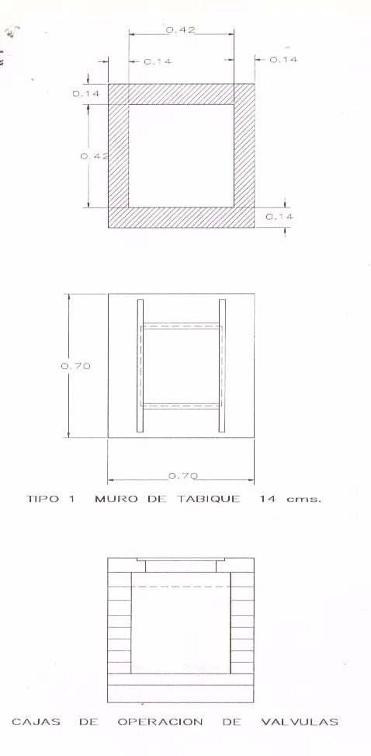

CLAVES 4000 OBRA CIVIL

MUROS DE TABIQUE ROJO RECOCIDO.

4020.01 AL 4020.03 Y 4020.04

DEFINICIÓN Y EJECUCIÓN.- Muro de tabique recocido es la obra de albañilería formada por tabiques unidosentresípormediodemorterocemento-arenaenproporción1:5,paraformarlienzos,mochetas,repisas, etc. Los tabiques podrán ser recosidos, prensado, o cualquier otro tipo ordenado por el proyecto y/o por el Residente.

El material empleado en los muros de tabique común deberá ser nuevo, con bordes rectos y paralelos, con esquinas rectangulares, y afectando la forma de un prisma rectangular. Su estructura será compacta y homogénea. No presentará en su acabado imperfecciones que disminuyan su resistencia, duración o aspecto; alapercusiónproduciráunsonidometálico.Serádebuenacalidad,resistente,homogéneo,durable,capazde resistir a la acción del intemperísmo y de grano fino. Todos los tabiques deberán ser aproximadamente del mismo color, sin chipotes, rotos, grietas y otrosdefectos.

En general, el tabique rojo común tendrá un ancho igual al doble de su peralte y un largo igual al cuádruplo de dicho peralte. Todos los tabiques serán sensiblemente de las mismas dimensiones.

En el momento de ser colocados los tabiques deberán estar libres de polvo, aceite, grasa y cualquier otra substancia extraña que impida una adherencia efectiva del mortero que se emplee en el junteo.
El mortero con que se unan y asienten los tabiques se compondrá de cemento y arena fina, de acuerdo con lo estipulado en el proyecto y/o las órdenes del Residente, agregándose el agua que sea necesaria para obtener la consistencia y plasticidad debidas.

Todoslostabiquesseasentarányuniránconmorterofrescounavezlimpiadosperfectamenteysaturadoscon agua, y se acomodarán sin dar tiempo a que el morteroendurezca.

El mortero que se vaya requiriendo para la construcción de los muros de tabique deberá de ser fabricado de tal forma que sea utilizado de inmediato dentro de los treinta minutos posteriores a su fabricación, desechándose el material que sobrepase el lapso estipulado.

Elespesordelmorterodecementoentrelostabiquesdeberádeserdemedioaunoymediocentímetros,según lo indicado en el proyecto y/o las órdenes del Residente. Las juntas de asiento de los tabiques deberán de formar hiladas horizontales y las juntas verticales quedarán cuatrapeadas y a plomo. Las juntas se llenarán y entallarán correctamente con mortero en toda su longitud conforme progrese la construcción. Las juntas visibles en los paramentos se conformarán y entallarán con juntas de intemperie, a menos que el proyecto ordene otra cosa. Cuando las juntas sean visibles y se empleen como motivo de ornato, se entallarán con una entrante o una saliente de mortero de cemento, las que tendrán forma achaflanada o semicircular y su ancho estará comprendido entre 1 (uno) y 1 1/2 (uno y medio) centímetros, con las modificaciones señaladas en el proyecto.

Las juntas que por cualquier motivo no se hubieran entallado al asentar el tabique, se mojarán perfectamente con agua limpia y se llenarán con mortero hasta el reborde de las mismas. Mientras se realiza el entallado de estas juntas, la parte de muro en general se conservara mojada.

No se permitirá que el peralte de una hilada sea mayor que el de la inferior, excepción hecha de cuando se trate de hiladas que se liguen al "lecho bajo" de una trabe o estructura, o bien que ello sea requerido por el aparejo empleado en los muros, de acuerdo con el proyecto y/o las órdenes del Residente. Se evitará el uso de lajas, calzas o cualquier otro material de relleno, salvo cuando este sea indispensable para llenar huecos irregulares o cuando forzosamente se requiera una pieza especial para completar la hilada.

En general el espesor de las obras de muros de tabique rojo recocido será de 7 (siete), 14 (catorce), 28 (veintiocho)o42(cuarentaydos)centímetros,deacuerdoconloseñaladoenelproyectoy/oporlasórdenes delResidente.

En la construcción de muros se deberán humedecer bien los tabiques antes de colocarse, se nivelará la superficie del desplante, se trazaran los ejes o paños de los muros utilizando hilos y crucetas de madera. Es conveniente al iniciar el muro levantar primero las esquinas, pues estas sirven de amarre a los hilos de guía, rectificándose las hiladas con el plomo y el nivel conforme se va avanzando el muro o muros.

MEDICIÓN Y PAGO.- Los muros de tabique rojo recocido que construya el Contratista serán medidos en metros cuadrados con aproximación a dos decimales, y para el efecto se medirán directamente en la obra el número de metros cuadrados de lienzo de muro construidos de acuerdo con el proyecto y/o las órdenes del Residente. En la medición se incluirán las mochetas y cornisas, pero se descontarán los vanos correspondientes a puertas, ventanas y claros.

El pago de estos conceptos se hará de acuerdo con las características y espesores aquí contemplados, incluyendo el suministro de todos los materiales en obra, es decir, incluyendo fletes totales, maniobras, movimientoslocales,mermasydesperdicios;asímismoelequipocuandoserequiera,elandamiajeylamano de obra así comoherramienta.

FABRICACIÓN Y COLOCACIÓN DE CONCRETO.

4030.01 AL 4030.05

DEFINICIÓN Y EJECUCIÓN.- Se entenderá por concreto el producto endurecido resultante de la combinaciónymezcladecemento,aguayagregadospétreosenproporcionesadecuadas,pudiendoonotener aditivos para sumejoramiento.

Laconstruccióndeestructurasyelrevestimientodecanalesconconcreto,deberáhacersedeacuerdoconlas líneas, elevaciones y dimensiones que señale el proyecto y/u ordene el Residente. Las dimensiones de las estructuras que señale el proyecto quedarán sujetas a las modificaciones que ordene el Residente cuando así lo crea conveniente. El concreto empleado en la construcción, en general, deberá tener una resistencia a la compresiónporlomenosigualalvalorindicadoparacadaunadelaspartesdelaobra,conformealosplanos y especificaciones del proyecto y/o lo ordenado por el Residente. El Contratista deberá proporcionar las facilidades necesarias para la obtención y manejo de muestras representativas para realizar las pruebas correspondientes de concreto, conforme a las indicaciones delResidente.

La localización de las juntas de construcción deberá ser aprobada por el Residente.Seentenderáporcementoelmaterialinorgánicofinalmentepulverizado,quealagregarleagua,yaseasoloo mezcladoconarena,grava,yotrosmateriales,tienelapropiedaddefraguaryendurecer,inclusobajoelagua, envirtuddereaccionesquímicasdurantelahidrataciónyque,unavezendurecido,desarrollasuresistenciay conserva su estabilidad.
Conforme a la Norma NMX-C-414-ONNCCE-2010, los diferentes tipos de cemento se designan como sigue:
TIPO |  | DENOMINACION

CPO |  | Cemento Portland Ordinario

CPP |  | Cemento Portland Puzolánico

CPEG |  | Cemento Portland con Escoria Granulada de alto horno

CPC |  | Cemento Portland Compuesto

CPS |  | Cemento Portland con humo de Sílice

CEG |  | Cemento con Escoria Granulada de alto horno

El cemento de cada uno de los 6 (SEIS) tipos antes señalados deberá cumplir con las especificaciones físicas y químicas de acuerdo a las Normas Oficiales.

Se entenderá por Cemento Portland Ordinario.- Es el cemento producido a base de la molienda de Clinker portland y usualmente sulfato de calcio.

Se entenderá por Cemento Portland Puzolánico.- Es el cemento que resulta de la integración de Clinker portland, materiales puzolánicos y sulfato de calcio.

Se entenderá por Cemento Portland con Escoria Granulada de alto horno.- Es el cemento que resulta de la integración de Clinker portland, escoria granulada de alto horno y sulfato de calcio.

Se entenderá por Cemento Portland Compuesto.- Es el cemento que resulta de la integración de Clinker portland, sulfato de calcio y una mezcla de materiales puzolánicos, escoria alto horno y caliza. En el caso de la caliza, éste puede ser componente único.

Se entenderá por Cemento Portland con humo de Sílice.- Es el cemento que resulta de la integración de Clinker portland, humo de sílice y sulfato de calcio.

Se entenderá por Cemento con Escoria Granulada de alto horno.- Es el cemento que resulta de la integración de Clinker portland, sulfato de calcio y principalmente escoria granulada de alto horno.

De acuerdo a la clase resistente, estos pueden ser:

La resistencia normal de un cemento es la resistencia mínima mecánica a la compresión a los 28 días y se indica como 20, 30 o 40 en Newton por milímetro cuadrado (N/mm2).

40 R
40
30 R
30
20
CLASE RESISTENTE

De acuerdo a sus características especiales, éstos pueden ser:

NOMENCLATURA |  | CARACTERISTICAS ESPECIALES DE LOS CEMENTOS

RS |  | Resistente a los sulfatos

BRA |  | Baja reactividad alcalina agregado

BCH |  | Bajo calor de hidratación

B |  | Blanco

Ejemplo de identificación del cemento:

UncementoportlandPuzolánicodeclase30debajareactividadalcalina-agregadoybajocalordehidratación se identificacomo:

Cemento CPP 30 BRA/BCH

Dentro de los materiales que de acuerdo con la definición deben considerarse como nocivas, todas aquellas sustancias inorgánicas de las que se conoce un efecto retardante en el endurecimiento.

Se entiende por puzolanas aquellos materiales compuestos principalmente por óxidos de silicio o por sales cálcicasdelosácidossiliciosqueenpresenciadelaguayalatemperaturaambienteseancapacesdereaccionar con el hidróxido de calcio para formar compuestoscementantes.

La arena que se emplee para la fabricación de mortero y concreto, y que en su caso deba proporcionar el Contratista, deberá consistir en fragmentos de roca duros de un diámetro no mayor de 5 (cinco) mm, densos, durables y libres de cantidades objetables de polvo, tierra, partículas de tamaño mayor, pizarras, álcalis, materia orgánica, tierra vegetal, mica y otras sustancias perjudiciales y deberán satisfacer los requisitos siguientes:

a).- Las partículas no deberán tener formas lajeadas o alargadas sino aproximadamente esféricas o cúbicas.

b).- El contenido del material orgánico deberá ser tal, que en la prueba de color (A.S.T.M., designación C-40), se obtenga un color más claro que el estándar, para que sea satisfactorio.

c).- El contenido de polvo (partículas menores de 74 (setenta y cuatro) micras: cedazo número 200 (A.S.T.M., designación C- 117), no deberá exceder del 3 (tres) por ciento en peso.

d).-Elcontenidodepartículassuaves,tepetates,pizarras,etc.sumadoconelcontenidodearcillasy limo no deberá exceder del 6 (seis) por ciento enpeso.

e).- Cuando la arena se obtenga de bancos naturales de este material, se procurará que su granulometría esté comprendida entre los límites máximos y mínimos, especificación A.S.T.M.E.11.3a.

Cuandosepresentenseriasdificultadesparaconservarlagraduacióndelaarenadentrodeloslímitescitados, el Residente podrá autorizar algunas ligeras variaciones al respecto. Salvo en los casos en que el Residente otorgue autorización expresa por escrito, la arena se deberá lavarsiempre.
La arena entregada a la planta mezcladora deberá tener un contenido de humedad uniforme y estable, no mayor de 6 (seis) por ciento.

El agregado grueso que se utilice para la fabricación de concreto y que en su caso deba proporcionar el Contratista,consistiráenfragmentosderocaduros,deundiámetromayorde5(cinco)mm,densos,durables, libresdecantidadesobjetablesdepolvo,tierra,pizarras,álcalis,materiaorgánica,tierravegetal,micayotras substancias perjudiciales y deberá satisfacer los siguientesrequisitos:

a).- Las partículas no deberán tener formas lajeadas o alargadas sino aproximadamente esféricas o cubicas.

b).- La densidad absoluta no deberá ser menor de 2.4.

c).- El contenido de polvo (partículas menores de 74 (setenta y cuatro) micras: cedazo numero 200 (doscientos)(A.S.T.M.,designaciónC-117),nodeberáexcederdel1(uno)porciento,enpeso.

d).-Elcontenidodepartículassuavesdeterminadoporlapruebarespectiva"MétodoStandardde
U.S. Bureau of Reclamation" (designación 18), no deberá exceder del 1 (uno) por ciento, en peso.

e).- No deberá contener materia orgánica, sales o cualquier otra sustancia extraña en proporción perjudicial para el concreto.

Cuandoseempleentolvasparaelalmacenamientoyelproporcionamientodelosagregadosparaelconcreto, éstas deberán ser construidas de manera que se limpien por sí mismas y se descarguen hasta estar prácticamente vacías por lo menos cada 48 (cuarenta y ocho)horas.

Lacargadelastolvasdeberáhacerseentalformaqueelmaterialsecoloquedirectamentesobrelasdescargas, centrado con respecto a las tolvas. El equipo para el transporte de los materiales ya dosificados hasta la mezcladora,deberáestarconstruidoysermantenidoyoperadodemaneraquenohayaperdidasdemateriales durante el transporte ni se entremezclen distintascargas.

Los ingredientes del concreto se mezclarán perfectamente en mezcladoras de tamaño y tipo aprobado, y diseñadas para asegurar positivamente la distribución uniforme de todos los materiales componentes al final del periodo de mezclado.

Eltiemposemedirádespuésdequeesténenlamezcladoratodoslosmateriales,conexcepcióndelacantidad total de agua. Los tiempos mínimos de mezclado han sido especificados basándose en un control apropiado de la velocidad de rotación de la mezcladora y de la introducción de los materiales, quedando a juicio del Residenteelaumentareltiempodemezcladocuandolojuzgueconveniente.Elconcretodeberáseruniforme en composición y consistencia de carga en carga, excepto cuando se requieran cambios en composición o consistencia. El agua se introducirá en la mezcladora, antes, durante y después de la carga de la mezcladora. No se permitirá el sobre mezclado excesivo que requiera la adición de agua para preservar la consistencia requerida del concreto. Cualquiera mezcladora que en cualquier tiempo no de resultados satisfactorios se deberá reparar rápida y efectivamente o deberá sersustituida.

La cantidad de agua que entre en la mezcladora para formar el concreto, será justamente la suficiente para que con el tiempo normal de mezclado produzca un concreto que a juicio del Residente pueda trabajarse convenientementeensulugarsinquehayasegregaciónyqueconlosmétodosdeacomodamientoestipulados por el Residente produzcan la densidad, impermeabilidad y superficies lisas deseadas. No se permitirá el mezcladopormayortiempodelnormalparaconservarlaconsistenciarequeridadelconcreto.Lacantidadde aguadeberácambiarsedeacuerdoconlasvariacionesdehumedadcontenidaenlosagregados,demanerade producir un concreto de la consistencia uniformerequerida.

No se vaciará concreto para revestimientos, cimentación de estructuras, dentellones, etc., hasta que toda el agua que se encuentre en la superficie que vaya a ser cubierta con concreto haya sido desalojada. No se vaciará concreto en agua sino con la aprobación escrita del Residente y el método de depósito del concretoestarásujetoasuaprobación.Nosepermitirávaciarconcretoenaguacorrienteyningúncoladodeberáestar expuesto a una corriente de agua sin que haya alcanzado su fraguadoinicial.

El concreto que se haya endurecido al grado de no poder colocarse, será desechado. El concreto se vaciará siempre en su posición final y no se dejará que se escurra, permitiendo o causando segregación. No se permitirá la separación excesiva del agregado grueso a causa de dejarlo caer desde grande altura o muy desviado de la vertical o porque choque contra las formas o contra las varillas de refuerzo; donde tal separación pudiera ocurrir, se colocarán canaletas y deflectores adecuados para confinar y controlar la caída delconcreto.Exceptodondeseinterponganjuntas,todoelconcretoenformassecolocaráencapascontinuas aproximadamente horizontales cuyo espesor generalmente no excederá de 50 (cincuenta) centímetros. La cantidad del concreto depositado en cada sitio estará sujeta a la aprobación del Residente. Las juntas de construcciónseránaproximadamentehorizontalesanoserquesemuestrendeotromodoenlosplanosoque loordeneelResidenteyselesdarálaformaprescritausandomoldesdondeseanecesariooseasegurarauna uniónadecuadaconlacoladasubsecuente,retirandola"natasuperficial"abasedeunaoperaciónde"picado" satisfactorio.

Todaslasinterseccionesdelasjuntasdeconstrucciónconsuperficiesdeconcretoquedaranalavista,seharán rectas y a nivel o a plomo según elcaso.

Cadacapadeconcretoseconsolidaramediantevibradohastaladensidadmáximapracticable,demaneraque quede libre de bolsas de agregado grueso y se acomode perfectamente contra todas las superficies de los moldesymaterialesahogados.Alcompactarcadacapadeconcreto,elvibradorsepondráenposiciónvertical ysedejaráquelacabezavibradorapenetreenlapartesuperiordelacapasubyacenteparavibrarladenuevo.

La temperatura del concreto al colar no deberá ser mayor de 27 (veintisiete) grados centígrados y no deberá ser menor de 4 (cuatro) grados centígrados. En los colados de concreto durante los meses de verano, se emplearán medios efectivos tales como: regado del agregado, enfriado del agua de mezclado, colados de nocheyotrosmediosaprobadosparamantenerlatemperaturadelconcretoalvaciarseabajodelatemperatura máxima especificada. En caso de tener temperaturas menores de 4 (cuatro) grados centígrados no se harán colados deconcreto.

El concreto se compactará por medio de vibradores eléctricos o neumáticos del tipo de inmersión. Los vibradoresdeconcretoquetengancabezasvibradorasde10(diez)centímetrosomásdediámetro,seoperarán a frecuencias por lo menos de 6 000 (seis mil) vibraciones por minuto cuando sean metidos en elconcreto.

Losvibradoresdeconcretoquecontengancabezasvibradorasdemenosde10(diez)centímetrosdediámetro se operarán cuando menos a 7000 (siete mil) vibraciones por minuto cuando estén metidos en el concreto. Las nuevas capas de concreto no se colocarán sino hasta que las capas coladas previamente hayan sido debidamente vibradas. Se tendrá cuidado en evitar que la cabeza vibradora haga contacto con las superficies de las formas demadera.

Todo el concreto se "curará" con membrana o con agua. Las superficies superiores de muros serán humedecidas con yute mojado u otros medios efectivos tan pronto como el concreto se haya endurecido lo suficienteparaevitarqueseadañadoporelaguaylassuperficiessemantendránhúmedashastaqueseaplique lacomposiciónparasellar.Lassuperficiesmoldeadassemantendránhúmedasantesderemoverlasformasy durante laremoción.

El concreto curado con agua se mantendrá mojado por lo menos por 21 (veintiún) días inmediatamente despuésdelcoladodelconcretoohastaqueseacubiertoconconcretofresco,pormediodematerialsaturado de agua o por un sistema de tuberías perforadas, regaderas mecánicas o mangueras porosas, o por cualquier otro método aprobado por el Residente, que conserven las superficies que se van a curar continuamente (no periódicamente) mojadas. El agua usada por el curado llenará los requisitos del agua usada en la mezcla del concreto.

El curado con membrana se hará con la aplicación de una composición para sellar con pigmento blanco que forme una membrana que retenga el agua en las superficies de concreto.
Para usar la composición para sellar, se agitará previamente a fin de que el pigmento se distribuya uniformemente en el vehículo. Se revolverá por medio de un agitador mecánico efectivo operado por motor, por agitación por aire comprimido introducido en el fondo del tambor, por medio de un tramo de tubo o por otros medios efectivos. Las líneas de aire comprimido estarán provistas de trampas efectivas para evitar que el aceite o la humedad entren en la composición.

MEDICIÓN Y PAGO.- El concreto se medirá en metros cúbicos con aproximación a dos decimales; y de acuerdo con la resistencia indicada en el proyecto; para lo cual se determinará directamente en la estructura el número de metros cúbicos colocados conforme a las líneas de proyecto y/u órdenes del Residente.

Nosemediránparafinesdepagolosvolúmenesdeconcretocolocadosfueradelasseccionesdeproyectoy/u órdenes del Residente, ni el concreto colocado para ocupar sobreexcavaciones imputables al Contratista. Así mismo se deberá de descontar el volumen ocupado por el acero de refuerzo, cuando este exceda el 2% del volumen de concreto cuantificado conforme a las líneas deproyecto.

De manera enunciativa se señalan a continuación las principales actividades que se contemplan en estos conceptos:

a).-Elsuministrodelcementoenobra,considerandocargaenelsitiodeabastecimiento,todoslosacarreos totales hasta la obra y descarga en la cantidad que se requiera incluyendo todas las mermas y desperdicios para dar la resistenciarequerida.

b).- La adquisición y/u obtención de la arena y la grava en las cantidades necesarias considerando, regalías, mermas y desperdicios, carga en el lugar de obtención, transporte total hasta la obra y descarga en el lugar de su utilización.

c).- El suministro de toda el agua necesaria considerando regalías, mermas y desperdicios. d).- El curado con membrana, agua y/o curacreto.
e).- La mano de obra, herramienta y el equipo necesarios.

Se ratifica que la CONAGUA al utilizar estos conceptos está pagando unidades de obra terminada y con la resistencia especificada; por lo que el Contratista tomará las consideraciones y procedimientos constructivos desuestrictaresponsabilidadparaproporcionarlasresistenciasdeproyectoy/oaloindicadoporelResidente.

APLANADOS Y EMBOQUILLADOS.

4100.01 AL 4100.06

DEFINICIÓNYEJECUCIÓN.-Aplanadoeslaobradealbañileríaconsistenteenlaaplicacióndeunmortero sobre la superficie de repellado para afinarlas y protegerlas de la acción del intemperísmo y con fines decorativos. El proporcionamiento del mortero será el especificado en el proyecto y/o las órdenesel Residente.

Previamentealaaplicacióndelaplanadolassuperficiesdelosmurossehumedeceránafindeevitarpérdidas de agua en la masa delmortero.

Cuando se trate de aplanados sobre superficies de concreto, éstas deberán de picarse y humedecerse previamente a la aplicación del mortero para el aplanado.

La ejecución de los aplanados será realizada empleando una llana metálica, o cualquier otra herramienta, a plomo y regla y a los espesores del proyecto y/o las indicadas por el Residente, teniendo especial cuidado de que los repellados aplicados previamente a los lienzos de los muros o en las superficies de concreto se encuentren todavía húmedos.

MEDICIÓNYPAGO.-Lamedicióndesuperficiesaplanadasseharáenmetroscuadrados,conaproximación a dos decimales y de acuerdo con los materiales y proporcionamiento; al efecto se medirán directamente en la obra las superficies aplanadas según el proyecto y/o las órdenes del Residente. Se incluye el suministro de todos los materiales en obra, considerando mermas, desperdicios, fletes, andamios, mano de obra y equipo así como herramienta.
Los emboquillados se ejecutarán bajo las mismas normas y se pagarán por metro lineal, con aproximación de dosdecimales.

PISOS, LAMBRINES Y ZOCLOS.

4110.01 AL 4110.06

DEFINICIÓN Y EJECUCIÓN.- Lambrin y/o piso de mosaico y azulejo, es la obra de albañilería que se ejecuta en los lienzos de los muros y pisos con la finalidad de darles protección contra la humedad y el uso en la circulación conforme a lo especificado en el proyecto y/o las órdenes del Residente.

ZOCLO:Eslaobraqueseconstruyeenlaparteinferiordelostablerosdelosmuros,constituyendosuacabado finalunelementodeprotecciónconformealoespecificadoenelproyectoy/olasórdenesdelResidente.

El Lambrin y/o piso debe ser impermeable, resistente al uso y se debe construir en forma integral a base de pequeñas piezas prefabricadas según lo estipulado y dentro de las líneas y niveles señalados en el proyecto y/o las órdenes del Residente.

Cuando de acuerdo con el proyecto, el Lambrin o piso deba construirse a base de piezas prefabricadas, prensadas,recocidasy/ovitrificadas,éstasdeberánserdereconocidacalidad,nuevasconsusbordesrectosy paralelos en esquinas rectangulares, de estructura homogénea y compacta, sin sales solubles en su composición,degranofinoycoloruniforme,sinchipotes,nigrietas,capacesderesistirelusoylahumedad.

LosLambrinesdepiezasprefabricadasquedaránadheridasaloslienzosdelosmurospormediodeunmortero decemento-arenacernidaenproporciónde1:3ycolocacióndelechadaconcementoblanco,entalformaque queden rellenados los espacios en lasjuntas.

La colocación de Lambrines se hará por hiladas horizontales llevándose el paño a plomo y las juntas entre piezas no deberán ser mayores de 3 (tres) milímetros.

La construcción del piso será posterior a la construcción del Lambrin, empezando por la hilada inferior correspondiente al zoclo y de acuerdo con las líneas y niveles indicados en el proyecto y/o las órdenes del Residente.

Los Lambrines formados por piezas prefabricadas se rematarán en su parte superior con piezas especiales, cornisas de remate o similares a fin de que no queden huecos entre el paño del Lambrin y el del muro.

Las aristas formadas por la intersección de dos lienzos de Lambrines si son exteriores se ejecutarán como aristas vivas o aristas rematadas, según lo señalado en el proyecto y/o las órdenes del Residente.

UnaaristavivaenLambrinseejecutaraabasedecortes acuarentaycincogradosenelcantodecadaunade las piezas que concurran a formar laarista.

Una arista rematada se construirá empleando piezas especiales denominadas vaguetas.
Las juntas interiores formadas por la intersección de dos lienzos de Lambrin se ejecutarán como juntas vivas rematadas; según lo señale el proyecto.

MEDICIÓN Y PAGO.- Los trabajos de construcción de Lambrines o pisos serán medidos en metros cuadrados con aproximación a dos decimales, y para el caso de zoclo se medirá por metro lineal con

aproximación a dos decimales; siendo válido en lo procedente, lo señalado para pisos y Lambrines; al efecto se medirá directamente en la obra la superficie del Lambrin, piso o zoclo efectivamente colocado según el proyectoy/olasórdenesdelResidente.ElPrecioUnitarioincluyeelsuministroenobradetodoslosmateriales en el lugar de su utilización considerando fletes totales, maniobras y movimientos locales; mermas y desperdicios, mano de obra yequipo.

No se medirán para fines de pago el Lambrin, piso o zoclo que no cumplan con estas especificaciones; las que hayan sido construidas por el Contratista fuera de las líneas y niveles del proyecto y/o las órdenes del Residente, ni las que por resultar defectuosas en material o construcción deban ser reparadas o repuestas.

SUMINISTRO Y COLOCACIÓN DE LOSETA VINÍLICA

4115.00 AL 4115.03

DEFINICIÓN Y EJECUCIÓN.- Se entenderá por suministro y colocación de loseta vinílica, a la suma de actividadesquedeberealizarelcontratistaparaproporcionareinstalarunrecubrimientovinílicoparapisosa utilizarse solo en interiores conforme a las líneas de proyecto y/o las órdenes delResidente.

Lalosetatendráunespesorde1.3a3mm,segúnloindiqueelproyectoy/oloordeneelResidente,debiendo seruniformetantoenespesorcomoencolor;nodebepresentaragrietamientosodesportilladurasenlasorillas.

La instalación se hará sobre un firme de cemento pulido, nivelado y libre de polvo.

MEDICIÓNYPAGO.-Parafinesdepagodesuministroeinstalacióndelosetavinílica,seestimarápormetro cuadrado con aproximación a dos decimales, midiéndose los metros cuadrados efectivamente instalados, según proyecto y/o lo ordene elResidente.

El pago de este concepto se hará de acuerdo al espesor y color especificados en el proyecto y/o lo ordene el Residente,incluyendoelsuministrodetodoslosmaterialespuestosenelsitiodesuutilización,considerando fletes totales, movimientos y maniobras locales, mermas, desperdicios, equipo y mano deobra.

POSTES Y ALAMBRADOS CON TODOS LOS MATERIALES Y MANO DE OBRA.

4120.01 AL 4120.10

DEFINICIÓN Y EJECUCIÓN. Se entenderá por “Postes y alambrados con todos los materiales y mano de obra” al conjunto de actividades que deberá realizar el contratista para suministrar, construir e instalar toda la cerca de malla ciclónica de acuerdo con los datos del proyecto y/o las órdenes del Residente. Siendo por unidad de obra terminada; aunque para efecto de pago se hayan dividido en variosconceptos.

Dentrodelospreciosunitariosseincluyentodosloscargosporelsuministroenellugarprecisodelostrabajos de todos los materiales, los postes, barras, retenidas, alambre y demás accesorios de sujeción; asimismo se incluyelaexcavaciónnecesariaparalacolocacióndelosposteslafabricaciónycolocacióndelconcretopara las bases de los postes; incluyéndose el suministro de los agregados pétreos, agua ycemento.

Los postes galvanizados de esquina y terminales podrán tener un diámetro exterior de 3" Cd.ST.

Los postes de línea galvanizados, podrán tener un diámetro exterior de 2" Cd.ST. El espaciamiento entre los postes no deberá exceder de 3.00 (tres) metros de centro a centro.

Lasbarrasdelapartesuperiorylasretenidashorizontalesdeberánserdeundiámetroexteriorde42(cuarenta y dos) milímetros Cd.ST y galvanizados. Las barras superiores deberán pasar a través de la base de las capuchas de púas para formar un refuerzo continuo de extremo a extremo de cada tramo decerca.
Los postes de puertas deberán tener capucha simple en la parte superior. Los bastidores de puertas serán de un diámetro exterior de 51.0 (cincuenta y un) milímetros, con un refuerzo vertical de un diámetro de 40.0 (cuarenta) milímetros.

Lamalladeberáserdealambredeacerocalibres10y8,galvanizadooforradodePVC;conlaaberturade55 x 55 milímetros y la altura según proyecto y/o las órdenes delResidente.

La malla deberá sujetarse a los postes de línea a intervalos no mayores de 35.0 centímetros, con alambres de unión del calibre No. 10 o bandas de malla; a la barra superior con intervalos de no más de 60 centímetros, conalambredeunióndecalibreNo.12obandasdemalla.Deberáproveersedealambredetensiónderesorte espiralcalibreNo.7entrelospostes,enlaparteinferiordelamalla;asímismodeberásujetarsealosalambres de tensión a intervalos de no más de 60centímetros.

Los brazos de extensión para alambre de púas deberán ser de acero prensado en todos los postes intermedios yseusaránextensionesdelmismomaterialenpostesdeesquinaopostespuntal.Deberánsujetarsedemanera segura tres alambres de púas en cada brazo. El alambre de púas deberá estar a 30 centímetros sobre la malla. Los brazos de extensión en las puertas y en la cerca dentro de la distancia de movimientos de las puertas, estarán en posición vertical, todos los demás brazos de extensión deberán estar inclinados haciaadentro.

La malla de alambre, el alambre de púas y tubos para postes, etc., deben cumplir el requisito de galvanizado por inmersión en calibre de acuerdo a las especificaciones de la A.S.T.M. designaciones A-116, A-121.

Los postes de esquina, puntal y de línea deberán ahogarse en un muerto de concreto, de diámetro de 30 centímetros.

MEDICIÓN Y PAGO. La valuación de los conceptos 4120.01 al 4120.10 se harán en función de cada uno de los enunciados, utilizándose las unidades señaladas pudiendo ser pieza o metro lineal y metro cuadrado; conaproximaciónadosdecimales.Entodosloscasosincluyenlossuministrosdetodoslosmaterialespuestos en el lugar de su utilización, considerando: fletes, acarreos, maniobras y movimientos locales, desperdicios, mermas,manodeobra,herramienta,equipoparasucolocaciónconformealaslíneasynivelesqueelproyecto señale y/o las órdenes delresidente.

En el caso de los postes, se incluye la excavación, el concreto, el relleno, la nivelación y colocación del poste.

ACABADOS DE AZOTEAS.

4130.01 AL 4130.05.

DEFINICIÓN Y EJECUCIÓN.- Acabado de azoteas es el conjunto de obras de albañilería que ejecutará el Contratista,conlafinalidaddeimpermeabilizarlostechosydarlibresalidaalasaguasdelluvia,paralocual sobrelosmismossecolocaránterrados,enladrilladosy/ochaflanes,segúnloseñaladoenelproyectoy/opor órdenes delResidente.

El terrado es un relleno que se coloca sobre los techos de concreto; podrá ser de tepetate, ripio de tezontle o cualquierotromaterialligerosegúnloindiquenelproyectoy/olasórdenesdelResidente;seconstruiráental formaquelapendientemínimaseade1.50%(unoymedioporciento),yelespesormáximode22(veintidós) centímetros, y que la distancia máxima de las bajadas al punto más distante de la azotea sea de 15 (quince) metros.

Independientemente del material que se utilice en la construcción de un terrado, este deberá ser regado con agua, conformado y apisonado para lograr el mejor acomodamiento intergranular del material.

Para el enladrillado se emplearán ladrillos nuevos, con bordes rectos y paralelos, con sus esquinas rectangulares con forma de un prisma rectangular. Su estructura será compacta, homogénea y de grano fino y en su composición no intervendrán sales solubles.

Los ladrillos no deberán presentar imperfecciones que demeriten su resistencia, duración o aspecto. A la percusiónproduciránunsonidometálico.Todoslosladrillosdeberánseraproximadamentedelmismocolor, sin chipotes ogrietas.

Elenladrilladosetenderásobreelterradoprevioenformadepetatillo,asentandoyjunteadocadaladrillopor mediodemorterodecemento-arenaenproporciónde1:5.Ellechosuperiordelenladrilladodeberádequedar con la pendienteestipulada.

En las intersecciones de los planos formados por el enladrillado y los pretiles se construirán chaflanes de sección triangular de 10 cm. de base por diez cm. de altura. Los chaflanes serán construidos con padecería de tabique colorado común recocido o ladrillo rojo unidos con mortero de cemento y arena en proporción de 1:3,dándoseelacabadofinalconelmismomorteroparadejarsuperficiepulimentada.Cuandoserequierase construirán pretiles de tabique que deben cumplimentar con lo asentado en la Especificación4020.
MEDICIÓN Y PAGO.- Los terrados para techos de azotea serán medidos en metros cúbicos, con aproximaciónadosdecimales,yalefectosemedirádirectamenteenlaobralasuperficiedeterradoconstruido según el proyecto y/o las órdenes delResidente.

El enladrillado será medido en metros cuadrados con aproximación de dos decimales y se determinará la superficie efectivamente enladrillada de acuerdo con el proyecto y/o las órdenes del Residente.

Los chaflanes construidos en el acabado de techos de azotea serán medidos en metros lineales con aproximación de dos decimales, y al efecto se medirá directamente en la obra la longitud de los chaflanes efectivamente construidos según el proyecto y/o las órdenes del Residente.

Los pretiles serán medidos y pagados en metros cuadrados con base en el proyecto y/o las órdenes del Residente.

EnlospreciosunitariosseñaladosenelContratoparalosconceptosdeacabadodeazoteasquedaránincluidas todas las operaciones que deberá de realizar el Contratista para ejecutar los trabajos ordenados, así como el suministro de todos los materiales necesarios para ello puestos en el lugar de su utilización, considerando fletes, acarreos, maniobras y movimientos locales, la mano de obra yequipo.

IMPERMEABILIZACIÓN DE AZOTEAS O SUPERFICIES.

4140.02.

DEFINICIÓN Y EJECUCIÓN.- Impermeabilización es el trabajo que se ejecuta con la finalidad de proteger toda clase de construcción de la acción de la intemperie, así como del agua. Este trabajo consiste fundamentalmente en aplicar una primera capa de un sellador o primer; posteriormente un revestimiento impermeableendoscapasconmembranaderefuerzointermedioyfinalmenteunacabadoprotector,conforme al proyecto y/o las órdenes delResidente.

Todos estos materiales deben presentar cualidades impermeables adherentes y de penetración; garantizando totalmente la protección.

MEDICIÓNYPAGO.-Paraefectosdepago,esteconceptosemediráenmetroscuadrados,conaproximación a dos decimales y se medirá directamente en la obra conforme a las líneas de proyecto y/o las órdenes del Residente.

El precio unitario comprende todos los materiales suministrados en obra, considerando fletes, acarreos, movimientosymaniobraslocales,mermasydesperdicios,colocación,asícomolamanodeobraylalimpieza final.

SUMINISTRO Y COLOCACIÓN DE PASTO Y TIERRA LAMA

4200.01 AL 4200.02

DEFINICIÓNYEJECUCIÓN.-Seentenderáporsuministroycolocacióndepastoalaactividaddesembrar pasto ya sea en semilla o rollo conforme a lo indicado en el proyecto y/o las órdenes delResidente.

Cuando se suministre en semilla, se sembrarán dos o más variedades para hacerlo más resistente, en proporcióndeunkilogramodemezcladesemillasparacada35m2deterreno;enelcasodequeelsuministro del pasto sea en rollo, reunirá las condiciones aptas para sudesarrollo.

Cuando el terreno sea salitroso, se deberá mejorar con tierra lama en un espesor de 30 cm. compactada con rodillo, la cual se rastrillará y en seguida se regará ligeramente para sembrar. Este concepto se pagará por separado.

El pasto una vez sembrado se deberá regar de preferencia por las tardes hasta que pegue, así mismo se le tenderá una capa de abono.

MEDICIÓNYPAGO.-Elsuministroycolocacióndepastoserámedidoenmetroscuadradosylatierralama enmetroscúbicos,ambasconaproximaciónadosdecimales,incluyendoelsuministrodetodoslosmateriales en el sitio de su utilización; considerando fletes, acarreos, movimientos y maniobras locales, mermas, desperdicios, equipo y mano de obra, conforme a las líneas de proyecto y/o las órdenes delResidente.

5.- DISPOSICIONES GENERALES.

A las Especificaciones y Normas anteriores, se agregan las siguientes disposiciones generales:

5.1.- El lodo de perforación, en caso de usarse, se elaborará con bentonita sódica de buena calidad y solo en casos de problemas de salinidad se permitirá el uso de alta viscosidad y/o bentonita cálcica y/o la autorizada por el Residente. No se aceptarán lodos elaborados con arcillas naturales.

5.2.- Para la inspección de la obra, la CONAGUA nombrará uno o varios inspectores cuya misión será exclusivamente de chequeo, inspección y anotación de las diversas maniobras, operaciones y/o trabajos que el Contratista realice, pero en ningún caso podrá dar o recibir órdenes al o del Contratista. En cuanto a la supervisióndelaobra,éstaserárealizadaporelpersonalcalificadodelaResidencia,debidamenteacreditado porlamismaestandoestepersonalautorizadoparadaralContratistalasordenesnecesariassobreelPrograma deTrabajo.

5.3.- Los pozos fuera de las tolerancias de verticalidad ya especificadas serán rechazados al Contratista, sin tener derecho a ninguna retribución.

5.4.- Los pozos abandonados por el Contratista, causarán la reclamación jurídica y económica que la CONAGUA considere aplicable dentro de los términos del Contrato.

5.5.-Encasodepozosquesedenporterminadossinlograrlaprofundidadprogramadaporcausasimputables alContratista,elpagodelaobrasecondicionaráaqueelpozoresultesatisfactorioajuiciodelaCONAGUA. En caso contrario, el Contratista no tendrá derecho a ninguna retribución cubriendo inclusive el costo del desarrollo y aforo del pozo, debiendo realizar el taponamientosuperficial.

5.6.- Si el volumen de grava para filtro resulta ser menor del teórico calculado, el Contratista por su cuenta y riesgo podrá realizar operaciones adicionales a las ya descritas, condicionándose el pago del pozo a la producción de finos, los cuales de no controlarse en un desarrollo de 72 horas cuyo costo también cubrirá el Contratista, cancelarán cualquier compromiso de pago de laCONAGUA.

5.7.- Cualquier acción del Contratista que ponga en peligro la durabilidad y productividad del pozo, a juicio de la Residencia, será motivo de rechazo de la obra sin remuneración para el Contratista.
6
1 | Inmediatamente antes de iniciar el bombeo
2 | 15 segundos
3 | 30 segundos
4 | 1 minuto
5 | 2 minutos
6 | 4 minutos
7 | 8 minutos
8 | 15 minutos
9 | 30 minutos
10 | 1 hora
11 | 2 horas
12 | 4 horas
13 | 8 horas
14 | 16 horas
15 | 24 horas
16 | 32 horas
17 | 40 horas
18 | 48 horas

A intervalos de tiempo seleccionados, se harán las observaciones o lecturas necesarias para cuantificar el caudal de bombeo.

Conlasobservacionesrealizadas,seconstruiráenelsitiodepruebalagráficadevariacióndelniveldinámico eneltiempoparaelpozodebombeoyparacadaunodelospozosdeobservación,podráutilizarsepapelcontrazado aritmético o semi logarítmico (los tiempos se llevarán en la escala logarítmica). Estas gráficas son útiles para juzgar el correcto desarrollo de la prueba; permiten detectar errores de medición, variaciones sensiblesdecaudalyotrasanomalíascausadasporfactoresexternos,yconstituyenunelementodejuiciopara continuar o suspender unaprueba.

La duración de la etapa de bombeo, fijada inicialmente podrá modificarse con el criterio siguiente:

Si el caudal de bombeo varía apreciablemente en forma continua e incontrolable, se suspenderá la prueba.

Cuando en la gráfica nivel dinámico-tiempo, del pozo bombeado (en trazado semi logarítmico o aritmético) seobserveunaestabilizacióndelniveldinámicoporuntiempomínimode4horas,podrásuspenderselaetapa de bombeo antes de alcanzar la duraciónprefijada.

Una vez concluida la etapa de bombeo, se iniciará la recuperación, en la que se efectuarán observaciones en los tiempos indicados a continuación:

Lectura | Tiempo a partir de la suspensión del bombeo
1 | Inmediatamente antes de suspender el bombeo
2 | 15 segundos
3 | 30 segundos
4 | 1 minuto
5 | 2 minutos
6 | 4 minutos
7 | 8 minutos
8 | 15 minutos
9 | 30 minutos
10 | 1 hora
11 | 2 horas
12 | 4 horas
13 | 8 horas
14 | 16 horas
15 | 24 horas
16 | 32 horas
17 | 40 horas
18 | 48 horas

La etapa de recuperación podrá suspenderse antes de la duración prefijada, cuando se observe una estabilización del nivel dinámico por un tiempo mínimo de 2 horas.

Los tiempos indicados tanto al iniciar el bombeo como la recuperación son una guía de la frecuencia con la que deben realizarse las observaciones. Si por cualquier causa, no puede detectarse el nivel dinámico en el tiempo señalado, se hará la medición y se indicará el tiempo real a que corresponde.

6.4.3.- Información Complementaria,

Con objeto de tener bases suficientes para una correcta interpretación de la prueba de bombeo, se recopilará la información complementaria siguiente:

Un croquis esquemático de la zona comprendida en un radio de 1km. alrededor del pozo de bombeo, en el queseindiquelaubicaciónaproximadaderíos,drenes,lagunas,manantiales,pozos,etc.,asícomoeldesnivel topográfico aproximado de cada uno de ellos con respecto al pozo debombeo.
Característicasconstructivas(profundidad,ubicacióndecedazosydetramoscementadosyengravados,etc.) cortes litológicos del pozo de bombeo y del (o los) deobservación.

Caudal de extracción y hora de inicio del bombeo, de los pozos próximos (a distancias menores de un kilómetro del pozo de prueba) que estén operando o inicien su operación en el transcurso de la prueba de bombeo.

Durantelaconstruccióny/orehabilitacióndepozossedeberádecumplirconlassiguientesNormasOficiales Mexicanas:

NOM-003-CONAGUA-1996, Requisitos durante la construcción de pozos de extracción de agua para prevenir la contaminación de acuíferos.

NOM-004-CONAGUA-1996, Requisitos para la protección de acuíferos durante el mantenimiento y rehabilitación de pozos de extracción de agua y para el cierre de pozos en general y

NOM-006-ENER-1995, Eficiencia energética electromecánica en sistemas de bombeo para pozo profundo en operación.- Límites y método de prueba.

INSTALACIÓN DE MUEBLES SANITARIOS.

6008.01

DEFINICIÓN Y EJECUCIÓN.- Se entenderá por instalación de muebles sanitarios el conjunto de operacionesquedeberáejecutarelContratistaparacolocar,amacizar,conectaryprobarcadaunadelaspiezas de servicio sanitario señaladas en el proyecto y/o las órdenes del Residente, dejándolas en condiciones de funcionar a satisfacción deéste.

El Contratista instalará cada uno de los muebles sanitarios en los sitios, líneas y niveles señalados en el proyecto y/o las órdenes del Residente.

Los muebles sanitarios que de acuerdo con lo señalado en el proyecto y/o las órdenes del Residente sean instalados en las obras objeto del Contrato, deberán cumplir los requisitos mínimos de calidad y funcionamiento estipulados en las Especificaciones y Normas vigentes y deberán ser sometidos a la previa aprobación del Residente.

LasllavesparaaguadelosmueblessanitariosqueseaninstaladosenlasobrasobjetodelContratodeacuerdo con lo señalado en el proyecto y/o las órdenes del Residente, deberán cumplir con los requisitos mínimos de calidad y funcionamiento estipulados en las normasvigentes.

El Contratista suministrará e instalará el lote completo de conexiones necesarias para conectar cada mueble sanitario, tanto a la respectiva salida de servicio de la red de alimentación de agua, como al desagüe de servicio.

En términos generales, la instalación de un mueble sanitario comprenderá alguna, algunas o todas las operaciones cuya descripción y forma de ejecutar se señalan a continuación en forma enunciativa:
a).- En los lienzos de los muros correspondientes se prepararan las cajas y canes necesarios para recibir sólidamente los apoyos del mueble correspondiente.

b).-Ensucaso,enlospisosseejecutaránlasperforacionesenquequedaránalojadoslaspijas,anclas o tornillos que sujetarán sólidamente elmueble.

c).- Entre la superficie de contacto del lienzo del muro o piso y la superficie de contacto del mueble se colocará la cama de mastique, plomo o cualquier otro material que estipule el proyecto y/o lo ordene el Residente con la finalidad de conseguir hermeticidad en la junta de unión.

d).- Se instalará y conectará el lote completo de conexiones y/o piezas especiales necesarias y suficientes para conectar las llaves de servicio del mueble sanitario a la correspondiente salida de servicio de la red de alimentación de agua. Todas las conexiones deberán quedar herméticas.

e).- Instalación y conectado del lote completo de conexiones y/o piezas especiales como tubos de plomo, coladeras, etc., que sean necesarias y suficientes para conectar herméticamente la descarga del mueble sanitario con el desagüe de servicio correspondiente de la red de albañal.

f).- Se ejecutarán todos los trabajos de plomería auxiliares que sean necesarios para la correcta instalación y buen funcionamiento de los muebles.

g).- Se hará la prueba de funcionamiento de cada mueble instalado en las obras objeto del Contrato, y se corregirán todos los defectos que ocurrieren.

h).- La obra falsa que se hubiere empleado como apoyo para sostener en su sitio los muebles sanitarios, no será retirada hasta que haya fraguado el mortero empleado para el empotramiento y amacizado de los mismos y cualquier deterioro que resultare por un retiro prematuro de dicha obra falsa, será reparado por cuenta y cargo del Contratista.

MEDICIÓN Y PAGO.- La instalación de muebles sanitarios será medida para fines de pago por piezas completas instaladas, entendiéndose por pieza completa la instalación o salidas del mueble incluyendo absolutamentetodassusconexionesalareddealimentacióndeaguayalareddealbañal,asícomotodoslos trabajos auxiliares de albañilería y plomería que fueren necesarios. Se contará directamente en la obra el número de cada tipo o clase de mueble instalado por el Contratista según el proyecto y/o las órdenes del Residente; incluye el suministro de todos los materiales, tuberías, codos, etc., soldaduras, mermas, desperdicios, fletes, maniobras locales. No incluye el suministro delmueble.

SALIDA PARA CENTRO DE LUZ O CONTACTO.

6010.01 AL 6010.08.

DEFINICIÓNYEJECUCIÓN.-Seentenderáporinstalacióneléctricaparasalidasdecentrodeluzocontacto el conjunto de canalizaciones, conductores eléctricos, accesorios de control y protección necesarios para interconectar una o varias fuentes de energía eléctrica con el o los aparatos receptores, tales como lámparas, motores, aparatos de calefacción, aparatos de intercomunicación, señales audibles o luminosas, aparatos de enfriamiento, elevadores, etc., se realicen conforme a las especificaciones del proyecto y/o las órdenes del Residente.

Los materiales que sean empleados en las instalaciones eléctricas para salidas de centro de luz o contacto señaladas en el proyecto y/o por el Residente, deberán ser nuevos, de primera calidad, producidos por un fabricante acreditado.

Los trabajos que ejecuté el Contratista y los materiales que utilice, deberán cumplir con los requisitos estipuladosenelReglamentodelaLeydelServicioPúblicodeEnergíaEléctrica,enlaNormaOficialNOM- 001-SEDE-2012 así como las Normas Mexicanascomplementarias.
Los conductores y cables que se instalen deberán ser marcados con los colores o forma señalados en el proyecto y/o por las órdenes del Residente, a fin de facilitar su identificación.

El Contratista hará las conexiones a tierra en las ubicaciones y forma que señale el proyecto y/o el Residente.

Longitud libre de conductores en las salidas.- Deberá dejarse por lo menos una longitud de 15 (quince) centímetros de conductor disponible en cada caja de conexión para hacer la conexión de aparatos o dispositivos, exceptuando los conductores que pasen, sin empalme, a través de la caja de conexión.

Cajas.- Deberá instalarse una caja en cada salida o puntos de confluencia de varias canalizaciones. Donde se cambie de una canalización o en cable con cubierta metálica a línea abierta, se deberá instalar una caja o una mufa.

Número de conductores en ductos.- En general, al instalar conductores en ductos deberá quedar suficiente espacio libre para colocarlos o removerlos con facilidad y para disipar el calor que se produzca, sin dañar el aislamiento de los mismos. El proyecto especificará y/o el Residente indicará en cada caso el número de conductores permitidos en un mismo ducto.

Lascanalizacionesentuboconduitmetálicoqueseconstruyandeacuerdoconloseñaladoenelproyectoy/o las órdenes del Residente, deberán sujetarse a lo estipulado en el Reglamento de la Ley del Servicio Público de Energía Eléctrica, en la Norma Oficial NOM-001-SEDE-2012 así como las Normas Mexicanas complementarias.

El tubo conduit metálico puede usarse en canalizaciones visibles u ocultas. En el caso de canalizaciones ocultaseltuboconduit,asícomolascajasdeconexión,podráncolocarseahogadasenconcreto.ElContratista labrará (canalizaciones ocultas) en los muros y/o en los techos o pisos, las ranuras que alojarán los tubos conduit y las cajas de conexión, trabajo que se considerará como parte integrante de la instalación. Si la canalizaciónesvisibledeberáestarfirmementesoportadaaintervalosnomayoresde1.5(unoymedio)metros con abrazaderas para tuboconduit.

Seemplearáconduitdelpaís,deprimeracalidaddeldiámetroseñaladoporelproyectoy/uordeneelResidente y que cumpla con los requisitos mínimos de calidad consignados en la Norma vigente. Los extremos de los tubostendráncuerdaenunalongitudsuficienteparapermitirsufijaciónalascajasconcontratuercaymonitor o su interconexión mediante uniones. Al hacer los cortes de los tubos se evitará que queden rebabas, a fin de evitar que se deteriore el aislamiento de los conductores al tiempo dealambrar.

El doblado de tubos conduit rígidos no se hará con curvas de un ángulo menor de 90 grados. En los tramos entre dos cajas consecutivas no se permitirán más curvas que las equivalentes a dos de 90 grados, con las limitaciones que señale la normatividad vigente.

Lasunionesqueseempleendeberánuniratopelosdiversoselementosqueconcurran.Seemplearánuniones del país, nuevas, de primera calidad y que cumplan con los requisitos mínimos estipulados en la Norma vigente.

En los sitios y a las líneas y niveles señalados por el proyecto y/o por las órdenes del Residente se instalaran las correspondientes cajas de conexiones, las que deberán ser nuevas, de primera calidad y cubrir con los requisitos mínimos estipulados en la Norma vigente

En ningún caso se utilizarán cajas con entradas de diámetro mayor que el del tubo que va a ligar.

Las cajas quedarán colocadas con sus tapas fijadas por medio de tornillos y al ras de los aplanados de los lienzos de los muros; cuando se especifiquen sin tapa la caja quedará al ras del aplanado, tanto en techos y pisos como en muros y columnas. En los techos, pisos muros o columnas de concreto las cajas quedarán ahogadas en el mismo sujetándolas con firmeza previamente al colado.

Cuandolascajasquedenahogadasenconcretosetaponaránconpapelantesdequesehagaelcoladoyenlas entradas de los tubos se colocarán tapones de corcho; se dejarán así durante el tiempo en que haya riesgo de que se moje el interior de la tubería o penetre basura que obstruya el conducto. Posteriormente se destaparán a fin de que antes de insertar los conductores se aireen y sequen los tubos, con el fin de obtener resultados satisfactorios en las pruebasdieléctricas.

Las cajas colocadas en los muros quedarán suficientemente separadas del techo para evitar que las tape el aplanado del mismo. La unión entre tubos y cajas siempre se hará mediante tuerca, contratuerca y monitor, no permitiéndose su omisión en ningún caso.

No se permitirá el empleo de cajas cuyos costados o fondos dejen entre si espacios libres. Las cajas para conexiones serán redondas o rectangulares, con tapa o sin tapa, según las necesidades del caso y previa conformidad del Residente.

Losmonitores,contratuercasyabrazaderasparatuboconduitdeberánsernuevos,deprimeracalidadycubrir los requisitos mínimos estipulados en la Normavigente.
Las cajas para apagador serán nuevas, de primera calidad y se colocarán en muros, pisos, o columnas, fijas con mezcla de yeso-cemento, debiendo procurarse que al colocar la placa del apagador o del contacto, ésta asiente al ras del muro o columna. En ningún caso se usará solo yeso para fijar las cajas.

Salvo lo señalado en el proyecto y/o por las órdenes del Residente, cuando se instalen apagadores cerca de puertas, se colocarán las cajas a un mínimo de 0.25 m del vano o hueco de las mismas y del lado que abran. La altura mínima sobre el piso será de 1.50 m. Dichas cajas se instalarán sin tapa a fin de instalar posteriormente el correspondiente contacto o apagador y la placa.

El Contratista instalará los conductores del calibre y características señalados en el proyecto y/o las órdenes del Residente y sus forros serán de los colores estipulados para cada conductor.

La cinta aislante de fricción para usos eléctricos y sus empaques, fabricados con respaldo de tela de algodón y recubiertos con hule sin vulcanizar o con otro material que le de propiedades adhesivas y dieléctricas, deberán cumplir con los requisitos consignados en la Norma vigente.

LacintadeplásticoaislantequeseempleedeberácumplirconlosrequisitosmínimosestipuladosenlaNorma vigente.

Se instalarán los apagadores en los sitios y a las líneas y niveles señalados en el proyecto y/o las órdenes del Residente,losqueseránnuevos,defabricaciónnacional,deprimeracalidadycubriránlosrequisitosmínimos consignados en la Normavigente.
Los apagadores y sus placas se fijarán mediante tornillos, debiendo quedar la parte visible de estas al ras del muro.Laalturamínimadecolocaciónseráde1.50msobreelpiso.Alconectarlosapagadoresseevitaráque las puntas desnudas de los alambres conductores hagan contacto con la caja ochalupa.

Lagarantíaprincipaldeunainstalacióneléctricaestarádadaporsuaislamiento,porlocual,antesderecibirla el Residente efectuará las pruebas dieléctricas necesarias para dictaminar si es bueno el aislamiento entre conductores y entre estos y tierra, así como para localizar cortos circuitos, conexiones mal hechas o agua dentro de los ductos. Las pruebas se harán de acuerdo con lo establecido en la normatividadvigente.

Todo trabajo de instalaciones eléctricas que se encuentre defectuoso, a juicio del Residente, deberá ser reparado por el Contratista por su cuenta y cargo.

La instalación eléctrica con defectos será recibida por el Residente, hasta que estos hayan sido reparados satisfactoriamenteylainstalaciónquedetotalmentecorrectaycubriendolosrequisitosmínimosdeseguridad estipulados en las normasvigentes.

Todos los trabajos de albañilería o de cualquier otro tipo que sean necesarios para la instalación de canalizaciones eléctricas, se considerarán formando parte de tales instalaciones.
MEDICIÓN Y PAGO.- Los trabajos ejecutados por el Contratista en la instalación de salidas para centro de luz o contacto serán medidos para fines de pago de acuerdo con las características del proyecto y en estos casos particulares para las condiciones aquí planteadas en función del tipo de material de las canalizaciones. La unidad utilizada será SALIDA; el precio unitario incluye el suministro de todos los materiales puestos en ellugardeutilización,tuberíaycabledelnúmeroindicadoenelproyectoy/olasórdenesdelResidentesegún las cargas; apagadores, contactos, codos, cajas, chalupas, etc., todo prorrateado en la unidad señalada con mano de obra para instalar correctamente y dejar funcionando lasinstalaciones.

CLAVES 7000 HERRERÍA, VIDRIERÍA Y PINTURASUMINISTRO E INSTALACIÓN DE HERRERÍA.

7001.01 Y 7001.02; 7002.01 Y 7002.02

DEFINICIÓN Y EJECUCIÓN.- Herrería es el trabajo de armado ejecutado con piezas metálicas a base de perfiles laminados, forjados, tubulares o troquelados para formar elementos cuya finalidad será la de protección.

Todos los trabajos que ejecute el Contratista en elementos de herrería deberán cumplir con las normas, dimensiones y demás características estipuladas por el proyecto y/o por las órdenes del Residente.

TodoslosmaterialesqueutiliceelContratistaparalafabricacióndeelementosdeherreríadeberánsernuevos y de primeracalidad.

Lapresentaciónyunióndelaspartesdecadaarmazónseharáenformadelograrajustesprecisosevitandola necesidad de rellenos o emplastes desoldadura.

La unión de las partes de cada armazón se hará empleando soldadura eléctrica. Los extremos de las piezas que concurrirán en las juntas soldadas deberán ser previamente limpiados retirando de ellos grasa, aceite, herrumbre y cualquier otra impureza. Las juntas de soldadura deberán ser esmeriladas y reparadas cuando se requiera, verificando que en su acabado aparente no queden grietas, rebordes o salientes.

Lostrabajosdesoldaduradeberánserejecutadosporpersonalcalificadoyconexperiencia,asatisfaccióndel Residente.

Las bisagras deberán ser de material lo suficientemente resistente para sostener el peso de la hoja correspondiente, incluyendo su respectiva vidriería. Las bisagras podrán ser de proyección, tubulares o de gravedad.

Lasdimensionesdelarmazóndetodoelementodeherrería,respectodelasdelvanoenquequedarámontado, deberán ser tales que los emboquillados no cubran el contramarco ni obstruyan su librefuncionamiento.

Las partes móviles (hojas, ventilas, etc.) deberán ajustarse con precisión y su holgura deberá ser suficiente para que las hojas abran o cierren con facilidad y sin rozamiento, pero que impidan el paso de corrientes de aire. Se evitarán torceduras o "tropezones" que obstruyan su libre funcionamiento.

Todoslostrabajosdeherreríadeberánserprotegidosconlaaplicacióndecuandomenosunamanodepintura anticorrosiva.

La presentación, colocación y amacizado de las piezas de herrería en las obras objeto del Contrato serán ejecutados de acuerdo con lo siguiente:

Todos los elementos de herrería deberán ser colocados por el Contratista dentro de las líneas y niveles marcados por el proyecto y/o por el Residente.

El amacizado de una puerta o ventana se hará por medio de anclajes que cada una de estas estructuras traerá previamente construida desde el taller de su fabricación.

Previamentealaformacióndelascajasparaelempotredelapuertaoventanaporcolocar,éstassepresentarán en su lugar definitivo, en forma tal, que la estructura de herrería quede a plomo y nivel dentro de los lineamientos delproyecto.

Una vez presentada la estructura de herrería se procederá a formar las cajas que alojarán los anclajes, las que serándeunadimensióntalqueelanclajequedeahogadoenunamasademorterodeunespesormínimode7 (siete)centímetros.
Laholguraentreelmarcodeunapuertaoventanaylacaradelamochetacorrespondientealvanonodeberá ser mayor de 2 (dos)centímetros.

La conservación de la herrería hasta el momento de la entrega de la obra será a cargo del Contratista.

MEDICIÓNYPAGO.-LosdiversostrabajosdeherreríaqueejecuteelContratistadeacuerdoconloseñalado porelproyectoy/oporlasórdenesdelResidente,seránmedidosparafinesdepagoenmetroscuadrados,con aproximación a dos decimales; o de ser el caso por pieza, incluyéndose el suministro de todos los materiales en obra con mermas y desperdicios soldaduras, equipos y la mano de obranecesaria.

VIDRIERÍA.

7003.01 AL 7003.07

DEFINICIÓNYEJECUCIÓN.-Sedeberáentenderporvidrieríaalsuministro,recorte,colocaciónyfijación de las piezas de vidrio de acuerdo con espesores y características; señaladas en el proyecto y/o órdenes del Residente.

El material usado para éste concepto deberá ser nuevo y los trabajos se sujetarán a líneas y niveles señalados en el proyecto y/o las órdenes del Residente. La colocación y fijación de los vidrios será hecha de tal forma quelasjuntasentresusbordesylosmanguetesenquequedenmontadosseanefectivamenteimpermeablesal paso del agua yviento.

La colocación de vidrio se hará en elementos constructivos, expuestos a la intemperie o en interiores ya sea en elementos metálicos, de madera, o estructurados entre elementos de concreto armado.
Previamente a la colocación de los vidrios los marcos deberán ser limpiados y si así señala el proyecto y/o el Residente, deberán de ser pintados.

Incluye el suministro de todos los materiales con las características y calidad indicada en el proyecto y los elementos fijación y de sellado del vidrio

La colocación y fijación de los vidrios deberá de ser de tal forma que sean impermeables al paso del agua y viento.

Una vez terminados los trabajos de vidriería, los desperdicios deberán ser sacados por cuenta y cargo del Contratista.

MEDICIÓNYPAGO.-Lostrabajosenvidrieríaseráncuantificadosenmetroscuadrados,conaproximación de dos decimales y los conceptos 7003.06 y 07 se medirán en metros lineales con aproximación a dos decimales, conforme a las líneas y niveles señalados en el proyecto y/o órdenes del Residente. Dentro de los PreciosUnitariosseincluyentodoslosmaterialespuestosenellugardesucolocación,considerandomermas, desperdicios, fletes y colocación de los elementos así como sulimpieza.

SUMINISTRO Y COLOCACIÓN DE PINTURA. 7004.01 AL 7004.03

DEFINICIÓN Y EJECUCIÓN. Se entenderá por pintura el conjunto de operaciones que deberá ejecutar el Contratistaparacolorearconunapelículaelásticayfluidalassuperficiesdelienzosdeedificaciones,muebles, etc.,conformealoseñaladoenelproyectoy/olasórdenesdelResidente,conlafinalidaddedarleprotección contra la intemperie y/o contra los agentesquímicos.

Todos los trabajos de pintura que ejecute el Contratista se harán dentro de las normas, líneas y niveles señalados en el proyecto y/o por las órdenes del Residente.

Todos los materiales que emplee el Contratista en las operaciones de pintura objeto del Contrato deberán ser de las características señaladas en el proyecto y/o las órdenes del Residente, nuevos, de primera calidad, producidos por fabricantes acreditados.

LaspinturasqueseempleenenlostrabajosobjetodelContrato,deberándecumplirmínimoconlossiguientes requisitos:

a).- Deberán ser resistentes a la acción de decolorante directa y/o reflejo de la luz solar.

b).- Tendrán la propiedad de conservar la elasticidad suficiente para no agrietarse con las variaciones de temperatura naturales en el medio ambiente.

c).-Lospigmentosydemásingredientesquelasconstituyendeberánserdeprimeracalidadyestarencorrecta dosificación.

d).- Deberán ser fáciles de aplicar y tendrán tal poder cubriente que reduzca al mínimo el número de manos para lograr su acabado total.

e).-Seránresistentesalaaccióndelaintemperieyalasreaccionesquímicasentresusmaterialescomponentes y los de las superficies porcubrir.

f).-Seránimpermeablesylavables,deacuerdoconlanaturalezadelassuperficiesporcubriryconlosagentes químicos que actúen sobreellas.

g).-Todaslaspinturas,excluyendolosbarnices,deberánformarpelículasnotransparentesodetransparencia mínima.

En tal Norma, por recubrimientos protectores de aplicación a tres manos se entienden los productos industriales hechos a base de resinas sintéticas, tales como polímeros del vinilo, hule colorado, resinas acrílicas, estireno, etc., con pigmentos o sin ellos, que se aplican a estructuras y superficies metálicas para protegerlas de la acción del medio ambiente con el cual van a estar en contacto.

Salvo lo que señale el proyecto, solamente deberán aplicarse pinturas envasadas en fábrica, de la calidad y características ordenadas.

La pintura deberá ser de consistencia homogénea sin grumos, tendrá la viscosidad necesaria para permitir su fácil aplicación en películas delgadas, firmes y uniformes, sin que se presenten escurrimientos.

Lassuperficiesquesevayanapintardeberánestarlibresdeaceites,grasas,polvoycualquierotrasubstancia extraña.

Lassuperficiesdeconcreto,antesdepintarseconpinturasabasedeaceite,deberánsertratadaspormediode laaplicacióndeuna"mano"desolucióndesulfatodezincal30%(treintaporciento)enagua,conlafinalidad deneutralizarlacalocualquierotrasubstanciacáustica;laprimera"mano"depinturadeaceitepodráaplicarse después de transcurridas 24 (veinticuatro) horas como mínimo, después del tratamiento con la solución de sulfato de zinc.

Los tapa poros líquidos deberán aplicarse con brocha en películas muy delgadas y se dejarán secar completamente antes de aplicar la pintura.

Previamente a la aplicación de pintura, las superficies metálicas deberán limpiarse de óxido, grasas y en general,demateriasextrañas,paralocualseemplearancepillosdealambre,lijasoabrasivosexpulsadoscon airecomprimido.

Todas aquellas superficies que a juicio del Residente no ofrezcan fácil adherencia a la pintura, por ser muy pulidas, deberá rasparse previamente con lija gruesa o cepillo de alambre.

En ningún caso se harán trabajos de pintura en superficies a la intemperie durante la presencia de precipitaciones pluviales, ni después de las mismas cuando las superficies estén húmedas.

Los ingredientes de las pinturas que se apliquen sobre madera, deberán poseer propiedades tóxicas o repelentes, para preservarlas contra la "polilla", hongos y contra la oxidación.

MEDICIÓNYPAGO.-LostrabajosqueelContratistaejecuteenpinturas,semedirán,parafinesdepago,en metros cuadrados con aproximación a dos decimales, al efecto se medirán directamente en la obra las superficiespintadasconapegoaloseñaladoenelproyectoy/olasórdenesdelResidente;incluyéndoseenel concepto el suministro de todos los materiales con mermas; desperdicios y fletes; la mano de obra, herramientas, el equipo necesario y la limpiezafinal.

No serán medidas, para fines de pago, todas aquellas superficies pintadas que presenten rugosidades, bolas, granulosidades, huellas de brochazos, superposiciones de pintura, diferencias o manchas, cambios en los colores no indicados por el proyecto y/o por las órdenes del Residente, diferencias en brillo o en el acabado "mate"; así como las superficies que no hayan secado dentro del tiempo especificado por el fabricante.

PIEZAS ESPECIALES DE ACERO. 7025.01, 7025.02 Y 7025.03.
DEFINICIÓN Y EJECUCIÓN.- Es aplicable todo lo asentado en la Especificación correspondiente a instalación de tubería de acero. Para estos trabajos se podrán utilizar los tres conceptos siguientes:

a).-Suministro,fabricaciónycolocación.-EnestecasoelContratistaproporcionarátodoslosmaterialescon desperdicios, fletes yacarreos.

b).- La fabricación.- En este concepto la CONAGUA proporcionará el acero y el Contratista proporcionará losmaterialesadicionales(Soldadura,oxigeno,acetileno,etc.),asícomolaManodeObrayelequipo,deberá contemplar asimismo el manejo del material proporcionado por laCONAGUA.

c).- Colocación.- En este caso únicamente se deberá contemplar la instalación con las adecuaciones que se requieran;seráproporcionadalapiezaporinstalar,debiendocontemplarsumanejo,adecuaciónycolocación.

MEDICIÓNYPAGO.-Enfuncióndeltipodetrabajoqueserealiceydeacuerdoconlosconceptosvaluados en esta Especificación, la medición y el pago se hará por kilo de material realmente colocado con aproximación a dos decimales de acuerdo con el proyecto y/o las órdenes delResidente.

CLAVES 8000 SUMINISTROS

SUMINISTRO DE TUBERÍAS PARA AGUA POTABLE.

800002AL800025;800102AL800125;800202AL800222;800302AL800317;800401AL8004
09;800501AL800521;800601AL800606;800701AL800706;800801AL800805;800901AL8009
05;801001AL8010 60;801101AL801185;801201AL801242;801301AL801335Y801401AL
8014 40.

DEFINICIÓN Y EJECUCIÓN.- Se entenderá por suministro de tuberías para agua potable, de asbesto- cemento, poli cloruro de vinilo (PVC), poli cloruro de vinilo orientado (PVC-O), concreto pre-esforzado y polietileno de alta densidad o cualquier otro material considerando coples, anillos de hule, etc., a las erogaciones que se requieran y deba realizar el contratista para abastecer las cantidades que se fijen en el proyecto ejecutivo y/o las órdenes del Residente.

La prueba hidrostática de los tubos y juntas deberá efectuarse uniendo cuando menos dos tramos de tubería, taponando los extremos libres por medio de cabezales apropiados y llenando la tubería de agua hasta las presionesdeprueba,lapresiónmáximaseráigualalporcentajedelapresióndetrabajodiseñadaparaeltubo de que se trate y será mantenida durante periodos mínimos preestablecidos y/o autorizados por el Residente, lo anterior, de acuerdo al método de prueba establecido en la Norma Oficial Mexicana NOM-001- CONAGUA-2011 Sistemas de agua potable, toma domiciliaria y alcantarillado sanitario-Hermeticidad- Especificaciones y métodos deprueba.

Todas las tuberías que suministre el contratista de acuerdo a las dimensiones fijadas en el proyecto y/o las órdenesdelResidentedeberánsatisfacerlaNormaOficialMexicanaNOM-001-CONAGUA-2011,Sistemas de agua potable, toma domiciliaria y alcantarillado sanitario-Hermeticidad-Especificaciones y métodos de prueba, complementándose con las siguientes normas vigentes o las que las sustituyan, conforme se indica a continuación, según tipo o clase de tubería de que setrate:

2.- La tubería de POLI CLORURO DE VINILO (PVC):

Deberá cumplir como mínimo con los requisitos de las normas mexicanas NMX-E-143/1-CNCP-2011 y NMX-E-145/1-SCFI-2002, que establecen las especificaciones que deben cumplir los elementos de estas tuberíassinplastificante,utilizadosensistemasdeabastecimientodeaguaapresióntantoparalaseriemétrica como serie inglesa.

LasconexionesdePVCsinplastificanteutilizadosensistemasdeabastecimientodeaguaapresiónconunión espiga-campana serie métrica, deberán satisfacer los requisitos establecidos en la norma NMX-E-231-SCFI- 1999.

LasconexionesdePVCsinplastificanteutilizadosensistemasdeabastecimientodeaguaapresiónconunión espiga-campanaserieinglesa,deberánsatisfacerlosrequisitosestablecidosenlanormaNMX-E-145/3-SCFI- 2002.

Para los anillos de material elastómerico usados como sello en la tubería de PVC regirá la norma correspondiente.

Los métodos de ensayos cumplirán y se llevarán a cabo con las normas siguientes:

- Ensayo de Resistencia a la presión hidráulica interna sostenida por largo período, conforme a la normaNMX-E-013-CNCP-2004.

- Ensayo de Resistencia al aplastamiento, conforme a la normaNMX-E-014-CNCP-2006.

- Ensayo de Resistencia a la acetona, conforme a la normaNMX-E-015-CNCP-2005.

- EnsayodeResistenciaalapresiónhidráulicainternaacortoperíodo,conformealanormaNMX-E- 016-CNCP-2004.

- Ensayo de Dimensiones, conforme a la normaNMX-E-021-CNCP-2006.

- EnsayodeExtraccióndemetalespesadosporcontactoconagua,conformealanormaNMX-E-028- SCFI-2003.

- Ensayo de Resistencia al impacto, conforme a la normaNMX-E-029-CNCP-2009.

- EnsayodeHermeticidaddelauniónespiga-campanaentubosyconexionesdePVCsinplastificante, conforme a la normaNMX-E-129-SCFI-2001.

- EnsayodeResistenciaalclorurodemetilenodelostubosdeplástico,conformealanormaNMX-E- 131-CNCP-2005.

- Ensayo de Reversión térmica, conforme a la normaNMX-E-179-CNCP-2009.

- Ensayo de Temperatura de ablandamiento Vicat, conforme a la normaNMX-E-213-CNCP-2004.

- Ensayo de Muestreo para la inspección por atributos, conforme a las normas NMX-Z-012-1-1987, NMX-Z-012-2-1987 yNMX-Z-012-3-1987.

Todas las materias primas utilizadas para fabricar tuberías y piezas especiales deberán contar con una certificación de calidad aprobada y cumplir con los estándares nacionales e internacionales en cuanto a su ensayo y desempeño.

Los tubos deben suministrarse según los diámetros nominales indicados en el proyecto y/o las indicaciones del Residente.

La longitud útil de los tubos debe ser de 6.00 m con una tolerancia de ± 30 mm

Pueden suministrarse en otras longitudes, previa autorización del Residente, conservando la tolerancia de ±
  - % enmm

El diámetro exterior y el espesor de la pared de los tubos se establecen en la norma mexicana NMX-E-143/1- CNCP-2011.

3.- La tubería de POLI CLORURO DE VINILO orientado (PVC-O) con anillo instalado en fábrica:

Deberá cumplir con los requisitos de las normas NMX-E-258-CNCP-2014 Industria del plástico-tubos de policlorurodeviniloorientado(PVC-O)sinplastificanteparalaconduccióndeaguaapresión-serieinglesa- especificaciones y métodos de ensayo, y para la serie métrica la ISO 16422:2014 Pipes and joints made of oriented unplasticized poly(vinyl chloride) (PVC-O) for the conveyance of water under pressure, que establece las especificaciones que deben cumplir los elementos de estas tuberías utilizados en sistemas de abastecimiento de agua apresión.

Las conexiones deberán satisfacer los requisitos establecidos en las norma ISO 16422:2014. Para los anillos de material elastomerico usados como sello regirá la norma correspondiente.
Los métodos de ensayos cumplirán y se llevarán a cabo con las normas NMX-E-258-CNCP-2014 e ISO 16422:2014, así como a las normas siguientes:

Para la NMX-E-258-CNCP-2014

    - NMX-AA-051-SCFI-2001 Análisis de agua - Determinación de metales por absorción atómica en aguas naturales, potables, residuales y residuales tratadas - Método deprueba.
    - NMX-E-021-CNCP-2006 Industria del plástico – Dimensiones en tubos y conexiones – Método de ensayo.
    - NMX-E-028-SCFI-2003 Industria del plástico - Extracción de metales pesados por contacto con agua en tubos y conexiones - Método deensayo.
    - NMX-E-213-CNCP-2004 Industria del plástico – Temperatura de ablandamiento Vicat – Método deensayo.
    - NMX-E-214-CNCP-2011 Industria del plástico – Determinación de la resistencia a los golpes externos - Método deensayo.
    - NMX-E-238-CNCP-2009 Industria del plástico – Tubos y conexiones de (poli cloruro de vinilo) (PVC) –Terminología.
    - NMX-T-021-SCFI-2009 Industria hulera - Anillos de hule empleados como empaque en los sistemas de tuberías – Especificaciones y métodos deensayo.
    - Ensayo de Muestreo para la inspección por atributos, conforme a las normas NMX-Z-012-1-1987, NMX-Z-012-2-1987 yNMX-Z-012-3-1987.

Para la ISO 16422:2014

- ISO 161-1, Thermoplastics pipes for the conveyance of fluids — Nominal outside diameters and nominal pressures — Part 1: Metricseries
- ISO1167-1,Thermoplasticspipes,fittingsandassembliesfortheconveyanceoffluids—
Determination of the resistance to internal pressure — Part 1: General method
- ISO1167-2,Thermoplasticspipes,fittingsandassembliesfortheconveyanceoffluids—
Determination of the resistance to internal pressure — Part 2: Preparation of pipe test pieces
- ISO1167-4,Thermoplasticspipes,fittingsandassembliesfortheconveyanceoffluids—
Determination of the resistance to internal pressure — Part 4: Preparation of assemblies
- ISO 1452-2:2009, Plastics piping systems for water supply and for buried and above-ground drainageandsewerageunderpressure—Unplasticizedpoly(vinylchloride)(PVC-U)—Part2:
Pipes
- ISO 1452-5:2009, Plastics piping systems for water supply and for buried and above-ground drainageandsewerageunderpressure—Unplasticizedpoly(vinylchloride)(PVC-U)—Part5:
Fitness for purpose of the system
- ISO1628-2,Plastics—Determinationoftheviscosityofpolymersindilutesolutionusingcapillary viscometers — Part 2: Poly(vinyl chloride)resins
- ISO 2505, Thermoplastics pipes — Longitudinal reversion — Test method andparameters
- ISO2507-1,Thermoplasticspipesandfittings—Vicatsofteningtemperature—Part1:Generaltest method
- ISO 2507-2, Thermoplastics pipes and fittings — Vicat softening temperature — Part 2: Test conditionsforunplasticizedpoly(vinylchloride)(PVC-U)orchlorinatedpoly(vinylchloride)(PVC-
C) pipes and fittings and for high impact resistance poly (vinyl chloride) (PVC-HI) pipes
- ISO 3126, Plastics piping systems — Plastics components — Determination ofdimensions
- ISO 3127, Thermoplastics pipes — Determination of resistance to external blows — Round-the- clockmethod
- ISO 4065, Thermoplastics pipes — Universal wall thicknesstable
- ISO4633,Rubberseals—Jointringsforwatersupply,drainageandseweragepipelines—
Specification for materials
- ISO 6259-2, Thermoplastics pipes — Determination of tensile properties — Part 2: Pipes made of unplasticized poly(vinyl chloride) (PVC-U), chlorinated poly (vinyl chloride) (PVC-C) and high- impact poly (vinyl chloride)(PVC-HI)
- ISO 7686, Plastics pipes and fittings — Determination ofopacity
- ISO 9080, Plastics piping and ducting systems — Determination of the long-term hydrostatic strength of thermoplastics materials in pipe form byextrapolation
- ISO 9852, Unplasticized poly(vinyl chloride) (PVC-U) pipes — Dichloromethane resistance at specified temperature (DCMT) — Testmethod
- ISO 9969, Thermoplastics pipes — Determination of ringstiffness
- ISO11922-1:1997,Thermoplasticspipesfortheconveyanceoffluids—Dimensionsandtolerances
— Part 1: Metric series
- ISO12162,Thermoplasticsmaterialsforpipesandfittingsforpressureapplications—
Classification, designation and design coefficient
- ISO13783,Plasticspipingsystems—Unplasticizedpoly(vinylchloride)(PVC-U)end-load-bearing double-socket joints — Test method for leaktightness and strength while subjected to bending and internalpressure
- ISO 13844, Plastics piping systems — Elastomeric-sealing-ring-type socket joints for use with plastic pipes — Test method for leaktightness under negative pressure, angular deflection and deformation
- ISO 13845, Plastics piping systems — Elastomeric-sealing-ring-type socket joints for use with thermoplastic pipes — Test method for leaktightness under internal pressure and with angular deflection
- ISO 13846, Plastics piping systems — End-load-bearing and non-end-load-bearing assemblies and joints for thermoplastics pressure piping — Test method for long-term leaktightness under internal waterpressure
- ISO 18373-1, Rigid PVC pipes — Differential scanning calorimetry (DSC) method — Part 1: Measure
aa) Ensayo de Muestreo para la inspección por atributos, conforme a las normas NMX-Z-012-1-1987, NMX-Z-012-2-1987 y NMX-Z-012-3-1987.

Todas las materias primas utilizadas para fabricar tuberías y piezas especiales deberán contar con una certificación de calidad aprobada y cumplir con los estándares nacionales e internacionales en cuanto a su ensayo y desempeño.

Los tubos deben suministrarse según los diámetros nominales indicados en el proyecto y/o las indicaciones del Residente.

La longitud útil de los tubos serie métrica debe ser de 5.60 a 5.95 m con una tolerancia de ± 30 mm. La longitud total de los tubos serie inglesa debe ser de 6,000 mm; con una tolerancia de ± 30 mm.
Pueden suministrarse en otras longitudes, previa autorización del Residente, conservando la tolerancia de ±
  - % enmm.

La tubería suministrada deberá estar marcada con caracteres legibles e indelebles conforme a las normas
NMX-E-258-CNCP-2014 (serie inglesa) e ISO 16422:2014 (serie métrica).

Para la serié métrica el diámetro exterior y el espesor de pared de los tubos se establecen en las normas ISO 16422:2014, en el caso de la serie inglesa serán los especificados en la norma NMX-E-258-CNCP-2014.

SUMINISTRO DE PIEZAS ESPECIALES DE FIERRO FUNDIDO CON BRIDAS, EXTREMIDADES, TORNILLOS, EMPAQUES DE PLOMO, EMPAQUES DE NEOPRENO, JUNTAS GIBAULT.

8015 01 AL 8015 04; 8016 01 AL 8016 04; 8017 01 AL 8017 04; 8018 01 AL 8018 10; 8019 01 AL 8019
15; 8020 01 AL 8020 15; 8021 01 AL 8021 27.

DEFINICIÓN Y EJECUCIÓN.- Se entenderá por suministro de piezas especiales de fierro fundido, al conjuntodeactividadesqueserequieranydebarealizarelContratistaparaabastecerenelalmacéndelaobra las piezas especiales de fierro fundido con bridas, extremidades, tornillos, empaques de plomo, empaques de neopreno, juntas Gibault, necesarios para la construcción de redes de distribución y/o líneas de conducción de agua potable, conforme a la normatividad vigente, a las líneas de proyecto y/o las órdenes delResidente.

La prueba hidrostática de las piezas especiales se llevará a cabo conjuntamente con las válvulas y tuberías.

El cuerpo de las piezas especiales y sus bridas, serán fabricadas para resistir una presión de trabajo de 14.1 Kg/Cm2. (200 lb/pulg2).

Los empaques de plomo para las bridas de válvulas y piezas especiales de fierro fundido, estarán fabricados con plomo altamente refinado que contenga como mínimo un 99.94 % de plomo, de acuerdo con lo consignado en la Norma NMX-T-021-SCFI-2009 y para los empaques de neopreno su fabricación será de acuerdo a la Normatividad vigente.

MEDICIÓN Y PAGO.- El suministro de piezas especiales y extremidades se medirán en kilogramos con aproximación a la unidad y por pieza según sea el concepto; al efecto se determinara directamente en el almacéndelaobraelpesodecadaunadelaspiezasconlimitaciónmáximaalindicadoenlasespecificaciones defabricación.Noseconsideraráelpesocorrespondienteatornillosyempaquesenlasmismas,yaqueestos se pagaran por separado a los precios estipulados en el catálogo. La cantidad a pagar será de acuerdo al proyecto y/o lo ordenado por elResidente.

El Contratista y el Residente deberán seleccionar el número de piezas especiales que traigan consigo sus respectivos empaques y tornillos de fábrica, ya que en este caso no se considerarán estos para fines de pago.

Por lo que respecta a las demás piezas, se medirán y pagarán por unidad conforme a los precios del catálogo correspondiente.

a).- Todas las piezas especiales se fabricarán con fierro fundido gris de grano fino o uniforme en lingotes, que llenen los requisitos de la A.S.T.M., Especificación A-126-42 Clase B.

b).- La fundición para fabricación de estas piezas deberá ser sana, limpia, sin arena o impurezas.

c).- Las piezas especiales terminadas tendrán las mismas características que la fundición y estarán terminadas en forma tal que tengan una apariencia lisa, sin rugosidades, huecos o grietas.

Por ningún motivo se permitirán grietas o burbujas, rugosidades, etc., ni el relleno de las mismas con soldadura o cualquier otro material.
Lasbridasdeberánserdelmismomaterialdelaspiezasespecialesparaunirseentresí,pormediodeempaques adecuados ytornillos.

LaspiezasquenoseajustenalasespecificacionesgeneralesvaluadasenlasNormasvigentes,oqueresulten defectuosas al efectuar las pruebas, serán sustituidas y reinstaladas nuevamente por el Contratista sin compensaciónadicional.

SUMINISTRO DE VÁLVULAS ELIMINADORAS DE AIRE, VÁLVULAS DE ADMISIÓN Y EXPULSIÓN DE AIRE, VÁLVULAS DE ALIVIO DE PRESIÓN Y CONTRA GOLPE DE ARIETE, VÁLVULAS DE ALTITUD, VÁLVULAS DE FLOTADOR, VÁLVULAS REDUCTORA DE PRESIÓN,VÁLVULASDECOMPUERTAASÍCOMOVÁLVULASDENORETORNO(CHECK).

802201AL802205;802301AL802302;802401AL802406;802501AL802506;802601AL8026
06;802701AL802708;802801AL802808;802901AL802905;803001AL803005;803101AL8031
08;803201AL803208:803301AL803308;803401AL803408;803501AL803510Y803601AL
8036 08.

DEFINICIÓN Y EJECUCIÓN.- Se entenderá por suministro de válvulas al conjunto de actividades que se requieran y deba realizar el Contratista para abastecer en el almacén de la obra las válvulas eliminadoras de aire, de admisión y expulsión de aire, de alivio de presión y contra golpe de ariete, de altitud, de flotador, reductora de presión, de compuerta y de no retorno (check), necesarias para la construcción de redes de distribuciónydeconduccióndeaguapotable,conformealaslíneasdeproyectoy/olasórdenesdelResidente.

Las válvulas que suministre el Contratista deberán cumplir con la Norma Oficial Mexicana NOM-001- CONAGUA-2011, Sistemas de agua potable, toma domiciliaria y alcantarillado sanitario-Hermeticidad- Especificaciones y métodos de prueba valuada por La Secretaría de Economía, complementándose con las normasvigentesASTM-A-126GRADOB,ASTMA-240,ASTMA-107,ASTMA-216-53TgradoMCB,
entre otras o las que las sustituyan tal y como se especifica en seguida:

a).-Lafundiciónqueseutiliceparalafabricacióndelasválvulas,serádefierrofundidogrisalhorno eléctrico, que produzca un material resistente de grano fino y uniforme, sano, limpio, sin arena ni impurezas y que cumpla con los siguientes requisitos de la especificación A-126-42 o la que la sustituya; salvo indicación especifica que señalen adiciones omodificaciones.

b).- El acero usado para la fabricación de tornillos y tuercas cubiertas o cualquier otra parte de la válvula,deberásatisfacerlaEspecificaciónA-107,delaA.S.T.Molaquelasustituya,amenosque por condiciones específicas se estipulenmodificaciones.

c).- El acero al carbón usado para cubiertas y piezas fundidas o cualquier otra parte de la válvula, deberá ajustarse a la Especificación A-216-53 T, grado MCB de la A.S.T.M o la que la sustituya, salvo indicación especifica.

d).- La pintura epóxica deberá cumplir con lo señala en las especificaciones particulares del proyecto.

Se evitará que cuando se ponga en operación el sistema queden las válvulas parcialmente abiertas y en condiciones expuestas al golpe de ariete, ya que esto ocasiona desperfectos o desajustes en las mismas, deficiencias en el sistema o ruptura de las tuberías.

La prueba hidrostática de las válvulas se llevará a cabo conjuntamente con las piezas especiales y tuberías.

Lasválvulasdeseccionamientoydenoretorno(CHECK)deberánresistirunapresiónhidrostáticadetrabajo de acuerdo alproyecto.

En lo que se refiere a válvulas eliminadoras o aliviadoras de aire y reductoras de presión, sus mecanismos deben resistir las pruebas nominales ya descritas sin que para ello sufran alteraciones en el funcionamiento

conforme al que fueron diseñadas dentro del sistema. Para cada caso específico las válvulas deben cumplimentar los requisitos de construcción, materiales, condiciones de operación y pruebas establecidas en la normatividad respectiva de organismos oficiales.

Dentrodelpreciounitarioestaráincluidoelcostodelsuministrodelaválvulacompleta,L.A.B.enelalmacén del fabricante o proveedor, las pruebas totalmente certificadas y todos los gastos que se requieran para su completa y correcta entrega, el suministro de cada válvula será la cantidad conforme a las líneas de proyecto y/o las órdenes delResidente.

MEDICIÓN Y PAGO.- El suministro de válvulas se medirá por unidad completa; al efecto se determinará directamente en el almacén de la obra el número que hubiere proporcionado el Contratista con el fin de que el pago se verifique de acuerdo con el tipo y diámetro respectivo conforme al catálogo de conceptos correspondiente.

Las partes integrantes de las válvulas serán capaces de resistir una presión mínima de prueba de 20 Kg/cm2 (300lb/pulg2),sinquesufrandeformacionespermanentesnidesajustesencualquieradesuspartes;areserva que el proyecto señale especificacióndiferente.

Las válvulas que no se ajusten a las especificaciones generales o que resulten defectuosas al efectuar las pruebas, serán sustituidas y reinstaladas nuevamente por el Contratista sin compensación adicional.

SUMINISTRO DE MEDIDORES

8037 01 AL 8037 06; 8038 01 AL 8038 07 Y 8039 01 AL 8039 05, 8039S 01 a 8039S 21

DEFINICIÓNYEJECUCIÓN.-Seentenderáporsuministrodemedidores,alconjuntodeactividadesquese requieranydebarealizarelContratistaparaabastecerenelalmacéndelaobralosmedidoresnecesariospara la medición y macro medición en la construcción de redes de distribución y de conducción de agua potable, conforme a las líneas de proyecto y/o las órdenes delResidente.

El suministro de los medidores deberá cumplir la Norma Oficial Mexicana NOM- 012-SCFI-1994.

Para los fines de esta especificación definiremos a los medidores para agua como instrumentos de medición con integración propia, que continuamente determinan el volumen de agua que pasa a través de ellos, empleandounprocesomecánicodirectoounprocesodetransmisiónmagnéticaodeotrotipo,queincluyeel uso de cámaras volumétricas de paredes móviles (medidores volumétricos) o la acción de la velocidad del agua sobre la rotación de una parte en movimiento (medidores develocidad).

Losmedidoresseclasificaranendosformas:Medidorestipodomiciliario(micromedidor)yMedidorespara pozos o cualquier otra fuente de abastecimiento, incluyendo también medición en los caudales a la entrada o salida de plantas de tratamiento, tanques de depósito, etc. (macromedidores).

Losmedidorespuedenserdedistintostipos,dependiendodelaparatodelocomociónqueregistralavelocidad delagua.Estosdispositivosindicandirectamentelalecturadelgastopormediodeunaagujatipovelocímetro, además de registrar el volumen acumulado enm3.

Medidores Domiciliarios

a.- De turbina o velocidad

a. 1.- Chorro Único
- 2.- ChorroMúltiple

b.- Desplazamiento o volumétricos

- 1.- Disco Oscilante oNutativo
b. 2.- Pistón Oscilante c.- Electromagnéticos
Micro medidor de turbina o velocidad:

Losmicromedidoresdeturbinaovelocidadsonaquellosqueempleanunprocedimientomecánicoyquepor accióndelavelocidaddelaguagiraunmecanismomóvilelcualpuedeserunaturbina,hélice,etc.Sonmenos sensibleytienenlaventajadepodermedirelvolumendeaguaconaltocontenidodemateriasensuspensión, sin que le afecten notablemente Los micro medidores de velocidad se clasifican en dostipos:

- De chorroúnico

- De chorromúltiple

- El medidor de chorro único está diseñado especialmente para trabajar en gastos pequeños, por el menor peso de sus componentes motores y la ausencia defricciones
Es el medidor adecuado para gastos domésticos, que no excedan de los 60 m³ mensuales. Para estos gastos es más preciso, tiene mayor sensibilidad y exactitud.

- El medidor de chorro múltiple consiste de un rotor de turbina que gira alrededor de su ejeperpendicularmentealflujodeagua,enelqueelchorrosedivideeincideenvariospuntosdelaperiferiadel rotor. Se emplea para gastos no superiores a los 90 m³ mensuales, ya que a partir de este consumo la presión queseejercesobrelaturbinapodrállegaraproducirdesgastesenlosasientosdelamisma,conlaconsiguiente desnivelación delvástago.

Micro medidor volumétrico

Los micros medidores volumétricos se subdividen en dos tipos:

  - De disconutativo

  - De pistónoscilante

Los medidores volumétricos son aquellos que durante cada ciclo o nutación miden el volumen de agua que pasa por la cámara de medición; emplean un proceso mecánico directo con participación de estas cámaras volumétricas con una parte móvil.

Ventajas de estos micros medidores:

- Alta sensibilidad
- Mayor precisión en elregistro

Desventajas:

- La mayor desventaja de este tipo de medidor, es que no trabaja con agua que contenga materiales extraños en suspensión tales como: arena, partículas vegetales, sales de calcio,etc.
- Tiene además el inconveniente de que si no se encuentra debidamente instalado produce vibraciones en la línea de salida con las consecuentes molestias para elconsumidor
En los medidores de disco nutativo o disco oscilante y de pistón oscilante, los claros o separación entre las piezas de la cámara de medición son más reducidos que en los de velocidad.

  - Medidoreselectromagnéticos

A medida que un líquido conductor pasa a través del campo magnético existente dentro de un medidor, se genera un voltaje.
Este voltaje es directamente proporcional a la velocidad promedio del flujo. Al ser el diámetro del tubo una variable conocida, el medidor magnético “calcula” el caudal que se desplaza por la tubería.

Dispositivo indicador.

El dispositivo indicador debe proporcionar una lectura visual fácil, confiable y legible del volumen de agua medido.Elensambledeldispositivoindicadordebegarantizarquelacontaminaciónvíaaire,aguaotierrano le penetre u obstruya su lectura, aun al estar el medidor instalado a laintemperie.
En lo que respecta al sistema de lectura, existen dos tipos de carátula: 1.-Esfera húmeda
2.-Esfera seca.

Enlosmedidoresdeesferahúmeda,elaguaquepasaporelmedidor,entraalacarátulaylamantienehúmeda. Tienen el gran inconveniente estas carátulas de que en aguas no filtradas se forman depósitos y al cabo del tiempo, es imposible tomar las lecturas; otro gran inconveniente de este tipo de carátula, es el hecho de que si el vidrio se rompe o sufre cualquier rotura por insignificante que sea, se fuga el agua, ocasionado serios trastornos al sistema de distribución y molestias al consumidor. El costo de mantenimiento de los medidores de esfera húmeda, es aproximadamente de 5 a 10 veces mayor que en los medidores de esferaseca.

En los medidores de esfera seca, el agua no entra en contacto con la carátula y no importa qué tipo de agua sea la que se mida, siempre puede tomarse con facilidad la lectura del medidor y las roturas o estrelladas del vidrio protector no afectan su funcionamiento.

Existen dos tipos de lectura:

a).- Circular de agujas
b).- Directa de rodillos o cifras faltantes

En el registro directo de rodillos, se lee directamente como en el velocímetro de los automóviles. Consta igualmente de una manecilla central roja, que registra litros y de varios rodillos, el primero de los cuales, el de la extrema derecha, con números rojos indica decalitros, hectolitros (según el diámetro del aparato) y los que siguen de derecha a izquierda unidades y múltiplos de m³.

Medidores para pozos o cualquier otra fuente de abastecimiento (macros medidores).

El macro medidor es un dispositivo conectado a un conducto cerrado que consiste de un elemento móvil que deriva su velocidad de movimiento directamente de la velocidad del flujo de agua. El movimiento del elemento móvil es transmitido mecánicamente o por otros medios al dispositivo indicador que totaliza el volumen de agua que ha pasado por el medidor.

Tipos de macro medidores:

a.- Medidor tipo velocidad:

    - 1.- Medidores deturbina
a. 2.- Medidor de hélice o propela b.- Medidores electromagnéticos c.- Medidores ultrasónicos
c 1.- Medidor ultrasónicos tiempo de tránsito o de propagación c 2.- Medidor ultrasónico doppler
- Medidores de flujo tiposonar.

Medidor de velocidad:

El medidor de velocidad consiste de un rotor de turbina que gira alrededor de su eje perpendicularmente al flujo de agua en el interior del medidor, en el que el chorro se divide e incide en varios puntos de la periferia del rotor.

Medidores de turbina.

Los medidores de turbina: son velocímetros diseñados para medir caudales de fluido limpio.
También se encuentran en el mercado contadores mecánicos por medio de engranajes tipo Molinete o Woltmann.

Medidor de Hélice oPropela.

Básicamente, este medidor consta de una propela o hélice, una caja sellada y la cabeza del medidor, también cuenta con un registro local y una caja de acoplamiento, para conectar el equipo de medición externa. En la parteinferiordelmedidor,unacajaconectaelrotoralmecanismointernodelmismo,estauniónpuedeserde acción mecánica omagnética.

Para el caso de los de acción magnética, un tubo espaciador sellado conecta el generador de pulsos con la cabeza del medidor y alinea la propela en el tubo de instalación. El tubo espaciador, también funciona como conducto sellado para las conexiones de señal entre el generador de pulsos y la cabeza del medidor. De acuerdo a su sistema de instalación, existen los siguientes modelos Cuello bridado, Cuello Soldable y Tipo Silleta.

Medidores electromagnéticos

El principio de operación de este medidor está basado en la Ley de Faraday, la cual expresa: Que el voltaje inducidoenunconductorquesedesplazaatravésdeuncampomagnético,esproporcionalalavelocidadde eseconductor”.

El medidor electromagnético mide la velocidad media del agua en la forma siguiente: dos bobinas colocadas una a cada lado del cuerpo del medidor, son excitadas por una corriente alterna, produciendo un campo magnético uniforme a través de la parte interna del tubo, conforme pasa el agua a través del cuerpo del medidor, corta el campo magnético, generando una inducción de voltaje que es percibida por dos electrodos instaladosenlatuberíadiametralmenteopuestosyperpendicularesalcampomagnético.Amayormovimiento relativo mayor es la magnitud del voltajeproducido.

En cuanto a su estructura, el medidor magnético consiste en un tubo metálico, que generalmente es de acero inoxidable o aluminio, ya que las propiedades magnéticas de estos materiales son bajas, recubierto con neopreno, plástico, teflón, cerámica o cualquier material no magnético y no conductor.

Alrededordeltuboseencuentranunaseriedebobinasdediseñoparecidoaldevanadodeunmotor,yconun núcleosemejantealosqueseusanenuntransformador,siendolasqueproducenelcampomagnético,también cuentaconunpardeelectrodosquedetectanlafuerzaelectromotrizquegeneraelaguaasupasoporelcampo magnético, enviando la señal para medición a un registrador que traduce la señal en información de caudales ovolúmenes
Esimportanteevitarlaoperaciónenbajasvelocidadesparaevitarlaadherenciadepartículasmetálicasenlos electrodos.

Esta configuración lo hace un medidor es poco sensible a las turbulencias, y solo necesita de 3 diámetros antes o después de cualquier pieza especial o reducción.
Por otra parte, para un funcionamiento eficiente requiere aparte de una adecuada instalación eléctrica, una conexiónatierra,cuandoseusentuberíasplásticasoaisladas,elmedidordebeserpuestoatierra,atravésde anillos oelectrodos.

Principales características:

- No posee partes móviles en contacto con elagua
- Para su instalación requiere una pequeña longitud de tramo recto aguasarriba.
- Pérdida de carga despreciable. La señal de salida deun medidor electromagnético es lineal con el caudal, lo que simplifica los circuitos de generación deseñales.
- Rango del medidor bastanteamplio.
- Precisión del ± 1%
- Puede manejar líquidos con sólidos ensuspensión.
- Instalación muy sencilla.
- El fluido debe serconductor.

Esadecuadoparamedirfluidosconsólidosensuspensiónylíquidoscorrosivos;noobstruyelatuberíaporlo quenogenerapérdidasenlapresióndelfluido;noseveafectadoporloscambiosdetemperaturaoviscosidad.

Medidores ultrasónicos

Este medidor utiliza los principios del sonido para determinar el caudal de un fluido. El sonido es causado porvibracionesqueviajanenformadeondas.Paraqueexistasonidodebehaberunafuentequecreelasondas sonoras y un medio material, como aire o líquido, a través del cual puedan viajar las ondas y un objeto que reciba o detecte lasondas.

En sistemas de agua potable, alcantarillado y saneamiento los medidores ultrasónicos más usados son los conocidos como: tiempo en tránsito (time of flight) y el denominado de efecto Doppler.

Elmedidorultrasonicodetiempoentransitoesunicamenteutilizableenaguaslimpias,quenotengansolidos en suspensión aunque algunos tipos permiten medidas de líquidos con ciertos contenidos de gas, en cambio el de efecto Doppler solo pude usarse en aguas que contengan solidos ensuspensión.

Ladiferenciaentreambosmedidoresestribaenqueelmedidordetiempoentransitolaseñalacusticasvadel emisor al receptor yel efecto Doppler, la señal es reflejada por el mnaterial que lleva el agua ensuspensión

Dos tipos de medidores ultrasónicos son utilizados, fundamentalmente, para la medida de caudal en circuito cerrado. El primero (tiempo de tránsito o de propagación) utiliza la transmisión por impulsos, mientras el segundo (efecto Doppler) utiliza la transmisión continua de ondas.
Medidor ultrasónicos tiempo de tránsito o de propagación

Consta básicamente de un transmisor, un receptor (transductores ), y de rieles de instalación los cuales van montados en los costados de la tubería a 180° uno del otro, cables que conectan los transductores con un computador que controla la señal acústica, analiza la información registrada y la transforma en caudales , volúmenes o velocidad del agua.

Principales características

  - Nointrusivo
  - Fácilmente de instalar o sujetar a la línea (asido congrapas)
  - No hay pérdida depresión
  - Existen diseñosbidireccionales
  - Salidalineal
  - No es afectado por la viscosidad, la densidad, la temperatura, ni lapresión.
  - Es usado para líquidos y gases ( para gases el diseño es diferente, pero tiene el mismoprincipio)
  - Los líquidos tienen que estar relativamente libres de sólidos o deburbujas.

  - La exactitud es de 1% a2.5%
•
Medidor ultrasónico Doppler

El efecto Doppler puede entenderse fácilmente si se considera el cambio que se produce en la frecuencia cuando un objeto se mueve hacia el observador con una graduación de tono más alta ya que la velocidad del objeto da lugar a que las ondas sean más próximas que si el objeto no se moviera.

El transmisor vibra y crea ondas sonoras ultrasónicas de una frecuencia fija conocida. Las ondas viajan a travésdelmediohastaqueentranencontactoconburbujasdeaireopartículasdelfluido.Cuandoseproduce el contacto con las partículas éstas ondas se reflejan y viajan de regreso hacia elreceptor.

El equipo puede ser instalado en cualquier tipo de tubería:

- En cuanto a su posición en la tubería, la instalación puede efectuarse en forma inclinada o vertical, sin embargo, de preferencia debe instalarse en el eje horizontal de latubería.
- Paralainstalacióndelequiposerequiere,unadistanciamínimade30y10diámetrosaguasarriba y aguas abajo respectivamente de cualquier piezaespecial.
- Lostransductorespuedeninstalarseendosformas,unadeellasllamadaensecosintenercontacto con el agua, y otra en contacto con ella. Para el primer caso se instalan sobre la pared exterior del conducto. Para el segundo se realizan perforaciones en la tubería alojándose enellas.
- Los transductores siempre se instalan en forma de par o dos pares Medidores de flujo tiposonar:
Los medidores de flujo basados en arreglos sonares rastrean y miden las velocidades promedio de las alteraciones coherentes que se desplazan en dirección axial de una tubería. Estas alteraciones pueden tomar diferentes formas y propagase a diferentes velocidades. Su método de propagación y velocidad incluyen la convección con el flujo (la menor velocidad), propagación en el fluido (velocidad de rango medio) y propagación en las paredes de la tubería (la mayor velocidad).
Los medidores tipo sonar separan los tres modos de propagación principal a través de una combinación de diferencias de velocidad y frecuencia. Las interferencias que conectan con el flujo Estas interferencias o alteraciones pueden corresponder a remolinos turbulentos, variaciones de densidad, variaciones de temperatura u otros fenómenos.. Cualquiera de estos tipos proporcionan un e medio para medir y cuantificar el flujo.

Principales características:

  - Se instala mientras el proceso estáoperando
  - Instalación fácil y segura sin penetrar latubería
  - No tiene restricciones depresión
  - Medición conprecisión
  - Bajo requerimiento depotencia
  - Laoperaciónnoresultaafectadaporincrustaciones,airearrastrado,elementosquímicos, y fluidos noconductores
  - Puede instalarse en lugaresreducidos
  - No requiere calibración nimantención
  - Puede ser validado mientras estáinstalado
•
Medición de errores de exactitud en macros medidores.

Se debe descubrir y corregir cualquier error de medición en cada uno de los macros medidores instalados en las obras de abastecimiento. La prueba de error de exactitud en macros medidores se apoya en los procedimientos señalados en la Norma Oficial Mexicana NOM- 012-SCFI-1994 y puede realizarse con cualquiera de los siguientes procedimientos:
- Comparación de registros con un medidor portátilcalibrado
- Prueba del medidor en unbanco
- Comparación de registros con un segundo medidor calibrado e instalado enserie
- Sustitución del equipo por otro calibrado y comparación deregistros

El método más rápido, práctico y económico es el de comparación de registros con un medidor portátil calibrado. El punto exacto de colocación del equipo de medición portátil en la tubería de prueba deberá ajustarse a la Norma Oficial Mexicana NOM- 012-SCFI-1994,

Elmedidordeaguadebeserconstruidoapartirdematerialesqueseanresistentesalacorrosiónnormalinterna y externa o estar protegidos por algún tratamiento superficial adecuado. El medidor debe estar construido de tal forma que no presente fugas y se impida que los agentes externos: aire, agua o tierra, lepenetren.

En el caso de que se utilice una aleación de cobre, ésta debe contener como mínimo 75% de cobre y las conexiones con aleación mínima de 57% de cobre.

El dispositivo indicador del medidor debe estar protegido por un visor transparente (vidrio u otro material), protegido a su vez por una tapa. En el caso de los medidores de lectura remota, la tapa puede estar o no incluida.

Dispositivo indicador:

El dispositivo indicador debe proporcionar una lectura visual fácil, confiable y legible del volumen de agua medido.Elensambledeldispositivoindicadordebegarantizarquelacontaminaciónvíaaire,aguaotierrano le penetre u obstruya su lectura, aun al estar el medidor instalado a la intemperie. El dispositivo indicador de transmisióntipomagnéticapuedeincluirelementosadicionalesparapruebasdeverificaciónycalibraciónpor medio de otros métodos, por ejemploautomáticos.

Sistema de salida remota:

Losmedidoresparaaguapuedenestarequipadosconsistemasdesalidaremotaquepermitanqueelmedidor sea leído a distancia del lugar demedición.

Los sistemas de salida remota consisten de los siguientes elementos: salida remota, enlace de transmisión y dispositivos de lectura.

La adición de un dispositivo de salida remota a un medidor para agua, no debe alterar el funcionamiento metrológico de éste.

El elemento de salida remota, puede ser incorporado dentro del cuerpo o dentro del dispositivo indicador del medidorparaagua,opuedeserfijadoexternamente.Sielelementoesfijadoexternamente,debeestarprovisto con dispositivos y sellos protectores. En todo caso puede ser un dispositivo electrónico independiente de registro ytransmisión.

El dispositivo de salida remota junto con el casquillo protector y el cable deben ser capaces de operar bajo condiciones de humedad con protección clasificación IP65 como se define en la norma IEC 529. Para versiones especiales puede usarse la clasificación IP68 que son capaces de operar cuando están sumergidos en agua.

Los medidores de transmisión magnética con lecturas remotas pueden usar equipo suplementario que va de acuerdo a la norma NOM- 012-SCFI-1994.

Eldispositivodelecturaremotaenmetroscúbicosdebegarantizarquelalecturaobtenidaadistanciacoincida con la lectura de registro al momento de lalectura.

Las variaciones de la temperatura del agua, dentro del intervalo de temperatura de trabajo, 277 K-240 K (4°C
- 30°C) no debe afectar de manera adversa a los materiales usados en la construcción del medidor de agua.
Todos los materiales del medidor que estén en contacto con el agua que se va a medir no deben ser tóxicos, contaminantes y deben cumplir con las disposiciones oficiales de la calidad del agua.

Marcado, envase y embalaje.

Marcado.

Los medidores de agua deben marcarse en forma legible e indeleble con la siguiente información:
  - Nombre o marca comercial delfabricante;
  - Clase metrológica
  - Designación delmedidor
  - Pérdida de presión enbars

NOTA: Si el valor numérico del gasto permanente q_{p} es diferente al valor numérico de la designación N, para una caída de presión dada, debe indicarse el valor de q_{p}.

  - Año defabricación;
  - Número de serie visible, antes y después de una instalaciónnormal;
  - Una flecha indicando la dirección delflujo;
  - Contraseña oficialNOM;
  - Presión nominal (PN), en bars, si excede 10bar;
  - La letra V o la letra H si el medidor puede operar solamente en posición vertical u horizontal,respectivamente.Sipuedeoperarencualquierposiciónnosedebemarcarnada;
  - Tamaño del medidor o diámetro nominal (DN) si es diferente del valor indicado en las tablas 1 y2.

Esta información puede ser agrupada o distribuida en el cuerpo del medidor o en la carátula del dispositivo indicador.

Envase y embalaje.

Los medidores deben estar contenidos en envases y embalajes construidos de tal manera que garanticen la seguridad del instrumento en su transporte, manejo y almacenamiento.

Para obtener resultados óptimos en el funcionamiento, se enuncian a continuación condiciones simples tales como:

- Instalar el medidor en un punto donde la tubería siempre este totalmente llena deagua.

- Para reducir la turbulencia en el caudal y que el medidor trabaje con un flujo lo más laminado posible, respetar por los diámetros indicados en el proyecto entre la última pieza especial, cambio de dirección o de diámetro y elmedidor.

- Evitar los retrocesos deflujo.

Todos los medidores se suministrarán de acuerdo a las dimensiones, materiales y características requeridas enelproyectoysatisfaciendototalmentelasnormasdediseñofijadasporlaSecretaríadeEconomíaolasque las sustituyan según el medidor de que setrate.
MEDICIÓN Y PAGO.- El suministro de medidores de acuerdo con sus características y tipo será medido para fines de pago por pieza puestos en el lugar de su instalación, todo esto en función de los requerimientos y especificaciones del proyecto y/o lo solicitado por el Residente.

SUMINISTRO DE TUBERÍA DE ACERO

8069.01 AL 8068.74
DEFINICIÓN Y EJECUCIÓN.- Se entenderá por suministro de tubería de acero, a las erogaciones que deba realizar el contratista para abastecer las cantidades que se fijen en el proyecto ejecutivo y/o las órdenes del Residente, considerando el costo L.A.B. en fábrica o en almacén del proveedor.

Todas las tuberías que suministre el contratista de acuerdo a las dimensiones fijadas en el proyecto y/o las órdenes del Residente deberán cumplir con la Norma Oficial Mexicana NOM-001-CONAGUA-2011, Sistemas de agua potable, toma domiciliaria y alcantarillado sanitario-Hermeticidad-Especificaciones y métodos de prueba, complementándose con la norma vigente NMX-B-177-1990, tubos de acero con o sin costura, negros y galvanizados por inmersión en caliente o las que las sustituyan.

LatuberíasuministradaporelContratistadeberásercertificadaafindedemostrarquecumplaconlapresente especificación.

El marcado de los tubos debe hacerse con caracteres legibles e indelebles conforme a las normas correspondientes, debe incluir como mínimo lo siguiente:

- Nombre del fabricante y/o marcaregistrada
- Marca o símbolo delfabricante
- Diámetro nominal, clase ytipo
- Fecha de fabricación (año/mes/día odía/mes/año)
- Leyenda “HECHO EN MÉXICO” o “hechoen…”
- Sello decertificación

El Residente deberá inspeccionar la tubería. Dicha inspección no exime al Contratista de la responsabilidad del suministro de la tubería que cumpla con las normas aplicables de la presente especificación.

La empresa Contratista será el único responsable de la custodia de la tubería hasta su entrega-recepción, y deberá informar al Residente con anticipación de la llegada de la tubería.

Dentro del precio unitario estará incluido además del costo del suministro (L.A.B.) en fábrica o bodega del proveedor de la tubería, las pruebas certificadas en fábrica, y todos los gastos que se requieran para su completa y correcta entrega.

MEDICIÓN Y PAGO.- El suministro de tubería de cualquier tipo, será medido para fines de pago por metro lineal, con aproximación a dos decimales. Al efecto se determinarán directamente el número de metros lineales de tubería suministrada, conforme a las líneas de proyecto y/o las órdenes del Residente.

No se estimarán para fines de pago las tuberías suministradas por el Contratista que no cumplan con lo señalado en las especificaciones que correspondan.

ACARREOS

9000.01 AL 9000.05; 9001.01 AL 9001.05; 9002.01 AL 9002.05 Y 9003.01 AL 9003.05

DEINICIÓN Y EJECUCIÓN.- Se entenderá por acarreos la transportación de material producto de excavación hasta el sitio designado por el Residente.

MEDICIÓN Y PAGO.- El acarreo del material producto de excavación en camión de volteo a una distancia de1.0kilómetro,parafinesdepagosemediráenmetroscúbicosconaproximaciónadosdecimales.Incluye: Abundamiento,camióninactivodurantelacarga,acarreoprimerkilómetroydescargaavolteo,noincluyela carga. El pago de este concepto solo será procedente cuando lo ordene elResidente.

Enelcasodequeelmaterialproductodeexcavación,sedepositedirectamenteenlosvehículosdetransporte sin tener que realizar traspaleos no se pagará lacarga.

El acarreo de material producto de excavación, en camión de volteo en kilómetros subsecuentes al primero, se medirá para fines de pago en metros cúbicos-kilómetros con aproximación a dos decimales.

La distancia de acarreo se medirá según la ruta transitable más corta o bien aquella que autorice el Residente.

ACARREOS EN CARRETILLA DEL MATERIAL PRODUCTO DE EXCAVACIONES, DEMOLICIONES, ETC.

9006.01 AL 9006.02

DEFINICIÓNYEJECUCIÓN.Seentenderáporacarreosencarretilladematerialproductodeexcavaciones, demoliciones,etc.,alatransportacióndelosmismosdesdeyhastaelsitioqueautoriceeindiqueelResidente.

MEDICIÓNYPAGO.Elacarreodematerialesencarretilla,aunadistancianomayorde20(veinte)metros, parafinesdepagosemedirácolocadoenmetroscúbicosconaproximaciónadosdecimales.Incluyelacarga a mano, abundamiento y descarga avolteo.

Elacarreodelosmismosmaterialesencarretilla,enestacionessubsecuentesde20(veinte)metrossemedirán en metros cúbicos- estación, con aproximación de dos decimales; y serán medidoscolocados.

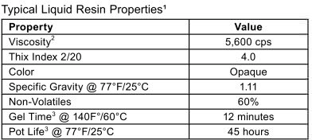
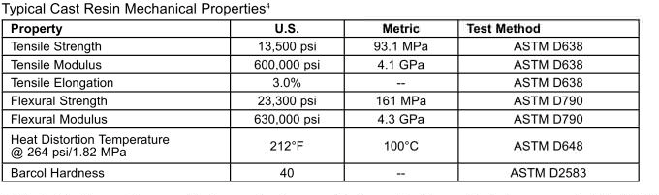

CROQUIS: INSTALACIÓN DE TUBERÍAS
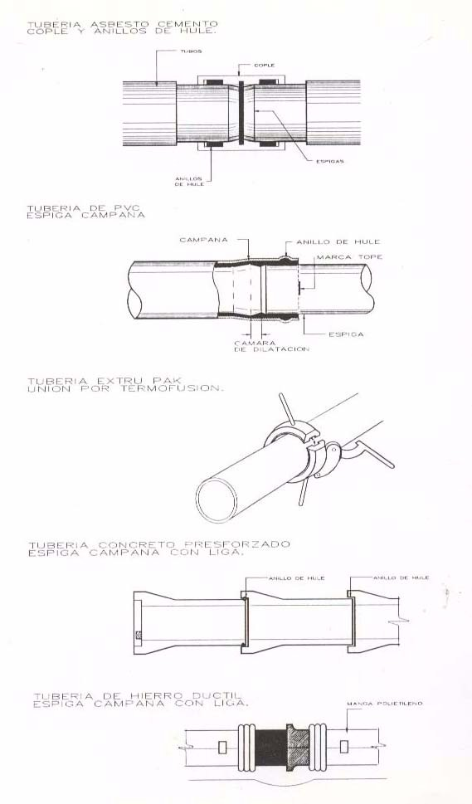

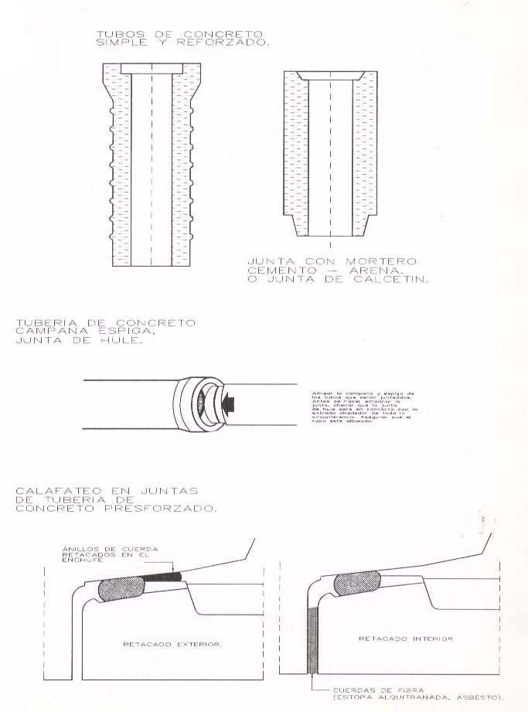

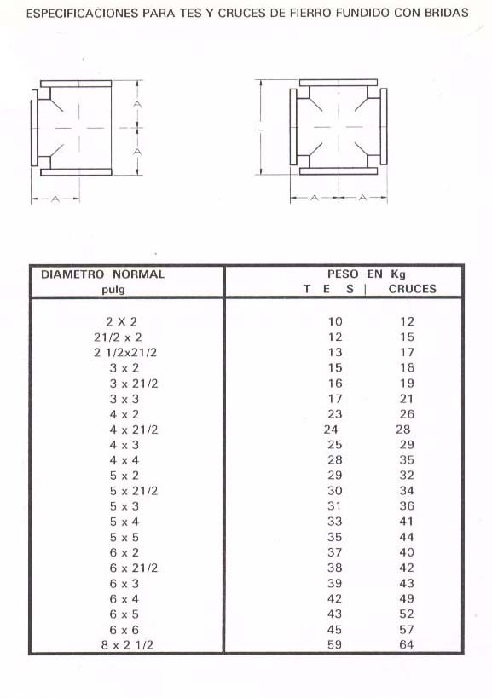

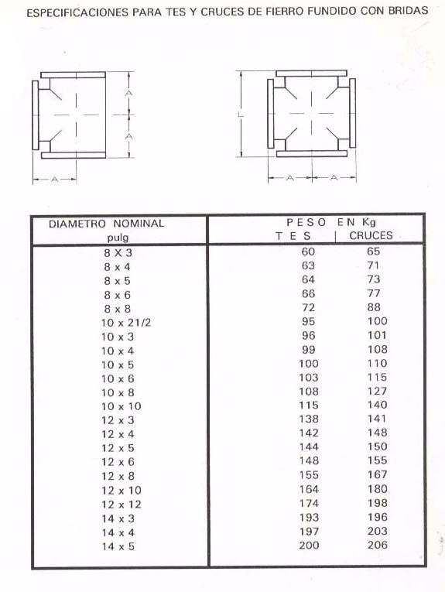

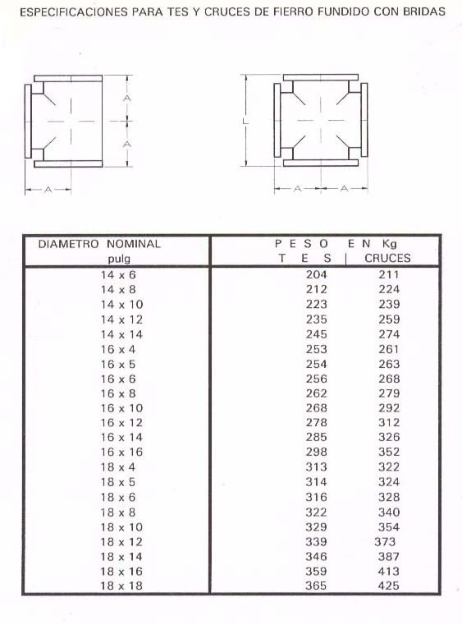

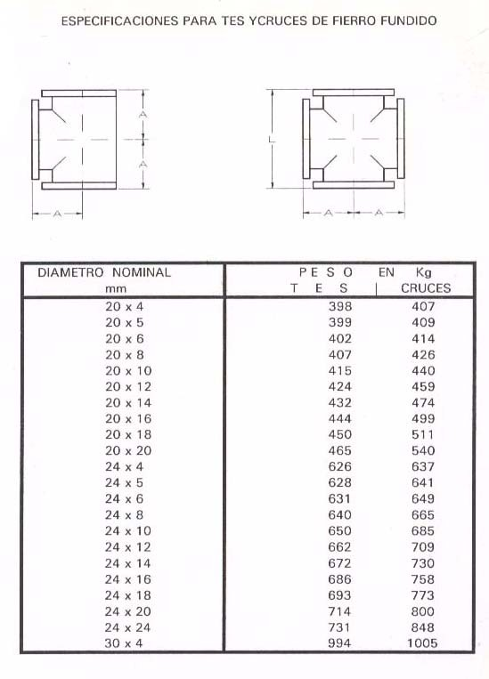

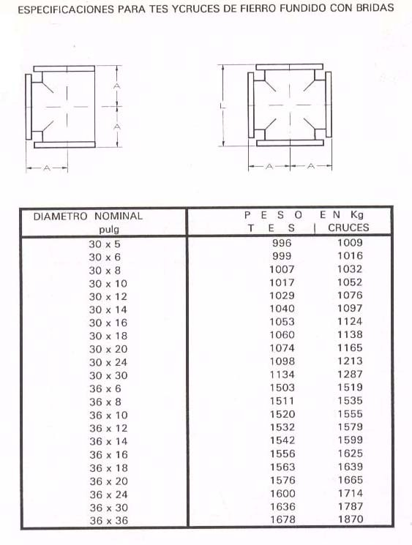

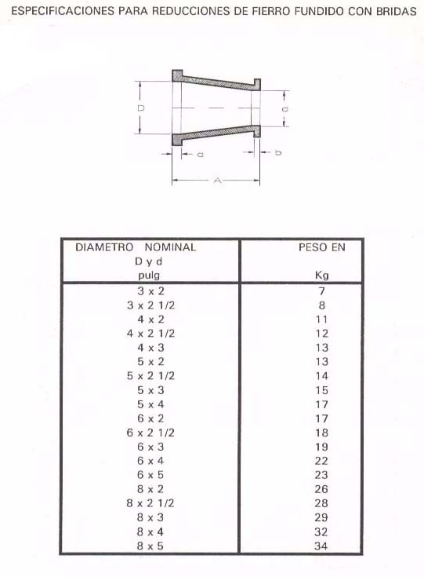

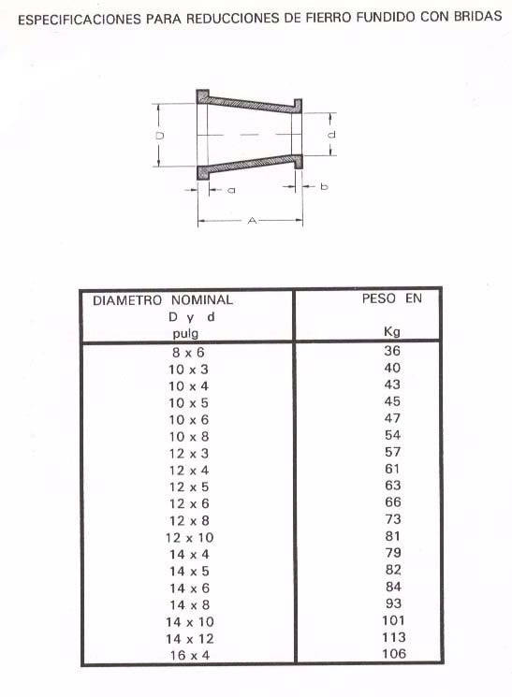

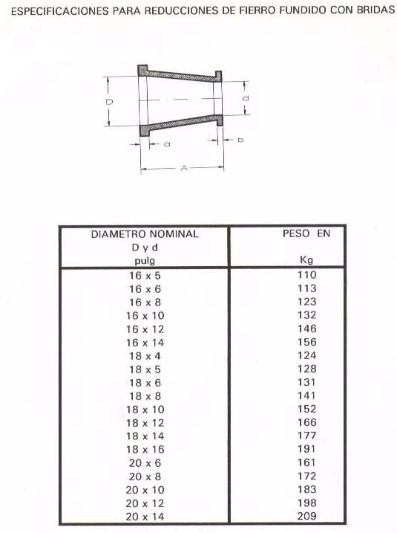

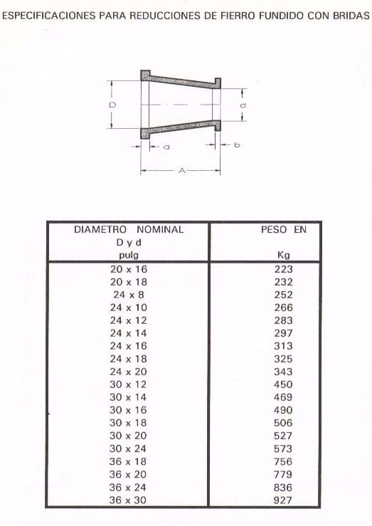

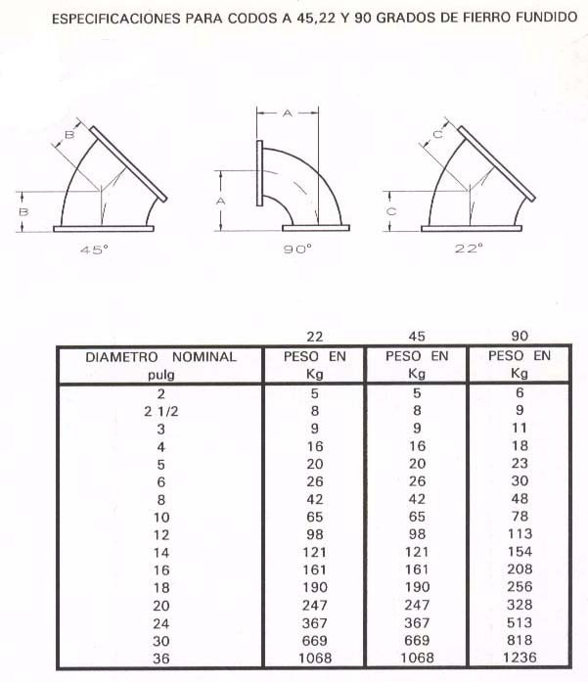

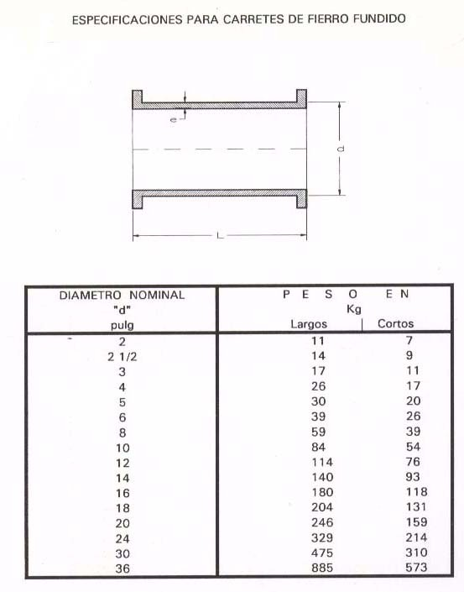

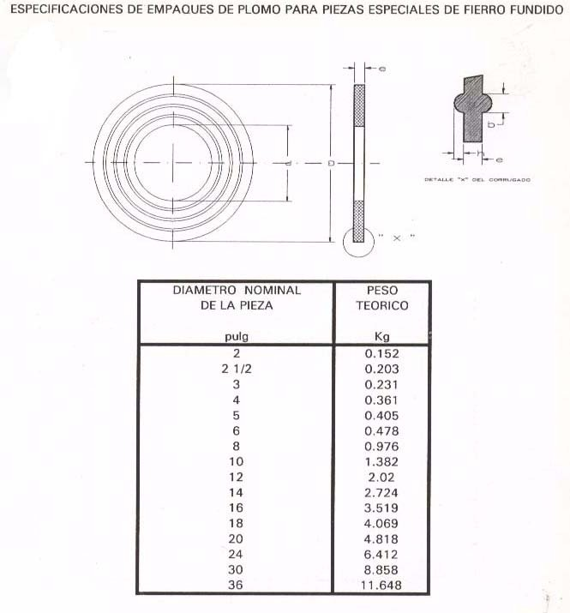

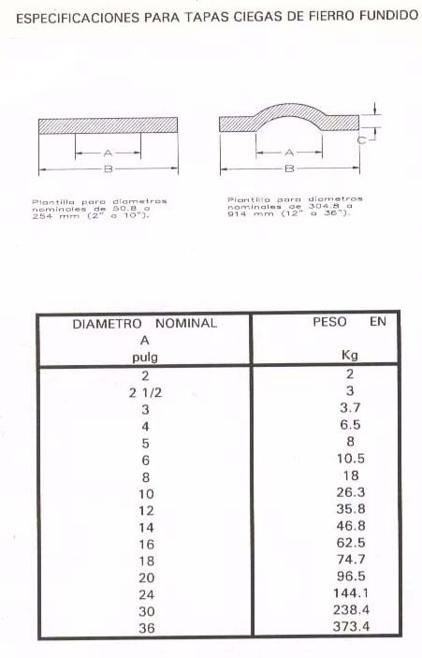

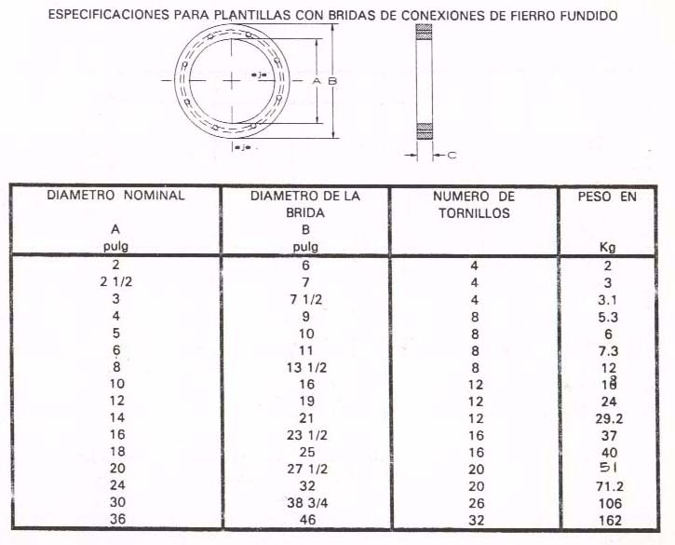

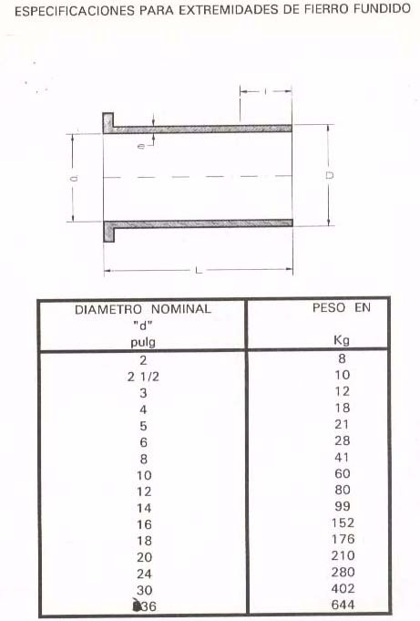

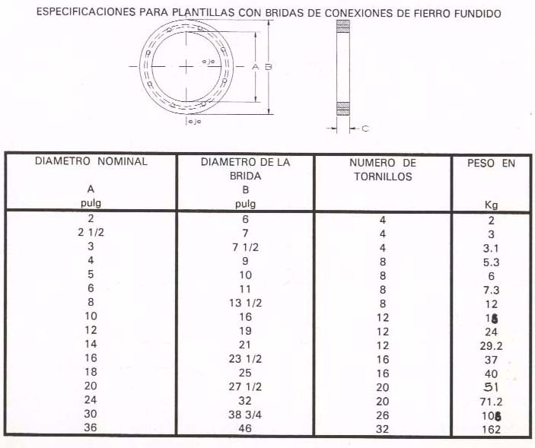

SUBDIRECCION GENERAL DE AGUA POTABLE, DRENAJE Y SANEAMIENTO GERENCIA DE POTABILIZACION Y TRATAMIENTO SUBGERENCIA DE APOYO TÉCNICO NORMATIVO
EN INGENIERÍA DE COSTOS
Insurgentes Sur No. 2416 4°piso Colonia Copilco El Bajo, Delegación Coyoacan, CP 04340 México D

